

**SERVIÇO PÚBLICO FEDERAL MINISTÉRIO DA EDUCAÇÃO**

**INSTITUTO FEDERAL DE EDUCAÇÃO, CIÊNCIA E TECNOLOGIA DE PERNAMBUCO – IFPE**

**DIRETORIA DE EDUCAÇÃO A DISTÂNCIA – DEaD**

**COORDENAÇÃO GERAL DA UNIVERSIDADE ABERTA DO BRASIL**

**COORDENAÇÃO DO CURSO DE ESPECIALIZAÇÃO EM**

**DOCÊNCIA PARA EDUCAÇÃO PROFISSIONAL E TECNOLÓGICA**

**DÉLVISON JOSÉ ARAÚJO DOS SANTOS**

**ENRIQUECENDO O PROCESSO DE ENSINO APRENDIZAGEM ATRAVÉS DA GAMIFICAÇÃO, MOTIVANDO E ENGAJANDO OS ALUNOS.**

**TRABALHO FINAL DE CURSO**

**PROJETO DE INTERVENÇÃO PEDAGÓGICA NA EDUCAÇÃO**

**PROFISSIONAL E TECNOLÓGICA**

**SANTA CRUZ DO CAPIBARIBE**

**Dezembro/2021**

**DÉLVISON JOSÉ ARAÚJO DOS SANTOS**

**ENRIQUECENDO O PROCESSO DE ENSINO APRENDIZAGEM ATRAVÉS DA GAMIFICAÇÃO, MOTIVANDO E ENGAJANDO OS ALUNOS.**

Trabalho Final de Curso – Projeto de Intervenção Pedagógica apresentado como requisito parcial para à obtenção do título de Especialista pelo Curso de Especialização em Docência para Educação Profissional e Tecnológica do Instituto Federal de Educação, Ciência e Tecnologia de Pernambuco.

Orientador: M.e. Jorge Henrique Duarte

**SANTA CRUZ DO CAPIBARIBE**

**Dezembro/2021**

**FOLHA DE APROVAÇÃO**

**DEDICATÓRIA**

À minha família, por me fazer ter forças para cumprir mais esse desafio.

À minha mãe.

À minha sogra.

Aos meus filhos.

**AGRADECIMENTOS**

À minha esposa Ana, que vem me apoiando incondicionalmente em todos os sentidos, por sua garra e disposição, força e determinação que não me deixaram fraquejar, mesmo após horas de trabalho e cansaço, sempre me fazia ter foco para continuar este trabalho.

**RESUMO**

Este documento é resultado do trabalho de finalização do curso de especialização em docência para a educação técnica e profissionalizante promovido pelo IFPE, polo Santa Cruz do Capibaribe, estado de Pernambuco. Seu principal objetivo era propor a aplicação de novas práticas e dinâmicas que estimulem o público jovem do ensino médio a engajar-se em jogos e atividades lúdicas dentro da sala de aula, para melhorar a aprendizagem..

Esta proposta foi baseada em revisão bibliográfica, análise e coleta de dados, tais como aplicação de questionários aos principais personagens envolvidos, estudo do projeto político pedagógico e intervenção didática em três etapas em uma turma do 2° ano do curso técnico de análise e desenvolvimento de sistemas na disciplina de matemática.

Palavras-chave: Educação Técnica e Profissionalizante. Gamificação. Lúdico.

Sumário

1. IDENTIFICAÇÃO DO CURSO 7

2. INTRODUÇÃO 8

3. OBJETIVOS 9

4. JUSTIFICATIVA 10

5. FUNDAMENTAÇÃO TEÓRICA 11

6. PERCURSO METODOLÓGICO 12

7. RESULTADOS E DISCUSSÃO 18

8. CONSIDERAÇÕES FINAIS 23

REFERÊNCIAS 24

APÊNDICES - ENTREVISTAS 26

APÊNDICE - FOTOS 47

APÊNDICE – ATIVIDADES DESAFIO KAHOOT 49

## 1. IDENTIFICAÇÃO DO CURSO

1.1. EIXO TECNOLÓGICO

Informação e Comunicação

1.2. CURSO TÉCNICO

Ensino Médio Integrado com Desenvolvimento de Sistemas

1.3: DISCIPLINA

Matemática

1.4. TEMA

Enriquecendo o Processo de Ensino Aprendizagem Através da Gamificação, Motivando e Engajando os Alunos.

## 2. INTRODUÇÃO

O mundo digital atualmente vem liderando a nossa sociedade, as crianças já nascem e crescem com acesso a tecnologia, seja através de um computador, smartphone, smart TV, consoles, entre outros aparelhos. Com a facilitação ao acesso a internet, o uso é cada vez maior, tanto em consultórios, lanchonetes, restaurantes, empresas e nas escolas. Percebemos a necessidade de uma grande transformação através do letramento digital tanto para os educadores como para os estudantes, para que essa ferramenta, seja utilizada da forma correta e contribua e acompanhe as necessidades e avanços da sociedade.

Através da gamificação pode-se estimular a participação através de recompensas, de acordo com a participação, assiduidade e desempenho dos alunos. É uma metodologia ativa que visa engajar os alunos através dos jogos online ou através de dinâmicas, que apresentem missões e desafios, com até mesmo recompensas para estimular ainda mais, tudo isso pode contribuir positivamente no processo de ensino e aprendizagem, deixando os conceitos teóricos ainda mais atrativos.

## 3. OBJETIVOS

3.1. Objetivo geral

Propor novas práticas de engajamento e motivar de forma lúdica a participação dos alunos nas atividades de matemática, melhorando a aprendizagem.

3.1. Objetivos específicos

* Incentivar a participação dos estudantes nas aulas;
* Engajar e motivar de forma lúdica;
* Melhorar o desempenho dos estudantes, na disciplina de matemática;
* Proporcionar meios digitais de interação em aulas da disciplina de matemática;
* Propor novas metodologias didáticas para inserção em aulas lúdicas e interativas;

## 4. JUSTIFICATIVA

Este trabalho vem propor a inserção de meios didáticos e metodológicos através do conceito de gamificação de aulas para auxiliar ao professor da educação tecnológica por meio de jogos inseridos na disciplina de matemática na turma do 2° ano A do ensino médio do curso de Análise e Desenvolvimento de Sistemas na Escola Técnica Estadual Ministro Fernando Lyra, na cidade de Caruaru, estado de Pernambuco.

## 5. FUNDAMENTAÇÃO TEÓRICA

De acordo com a Pesquisa Game Brasil 2021 - PGB 2021, que aconteceu 100% online, através de entrevistas, tendo como público alvo todos os gêneros, raça e cor, a partir de 16 anos à 65 anos, as informações analisadas, foram referentes aos hábitos e consumos dos jogos digitais. A pesquisa também leva em consideração os impactos gerados pela pandemia da COVID-19 e as suas variantes, ela também mostrou que independente da plataforma os brasileiros são grandes consumidores dos jogos digitais.

Segundo DICKMANN 2021, a gamificação é um processo composto pela inserção de jogos nas atividades didáticas por meio da ludicidade, aonde o professor propõe um conteúdo e a atividade pode ser proposta de acordo com quatro pilares:

* A meta, caracterizada pelo objetivo fundamental do jogo;
* A dinâmica central, que leva o jogador a como ganhar;
* A mecânica, que regula o jogo, ou seja, são as próprias regras e
* Os elementos, que são as características do jogo.

Uma atividade escolar gamificada, leva o estudante, ou o conjunto de estudantes, a agir da forma que um ou todos, para participar, precisam cumprir a risca esses quatro pilares.

Todo jogo (game) precisa ter uma recompensa para que os estudantes se engajem na execução das tarefas. Diferentemente de um jogo aleatório em que o participante não tem metas ou regras, mas joga apenas pelo prazer de jogar, como por exemplo, nas brincadeiras de criança, que, em sua maioria, são jogos adaptados sem recompensa.

A incorporação de um jogo a uma atividade em sala de aula precisa ser bem definida, amarrada e acompanhada pelo professor, pois a qualquer momento, alunos podem quebrar a regra pelo simples fato de não as entender ou não aceitá-las. É nesse momento que se faz necessário o uso do diálogo e da recompensa.

A gamificação produz a sensação de inclusão e de participação. Ela é capaz de produzir resultados que jamais apareceriam dentro das quatro paredes de uma sala de aula convencional. A sala de aula vira uma brincadeira, uma competição, um torneio, um campeonato, etc.

Na aplicação de uma aula gamificada, o espaço da sala de aula agora é totalmente flexível, podendo ocorrer em uma sala fechada, auditório, quadra, lugar aberto ou até mesmo na rua, como nas brincadeiras de antigamente.

De acordo com Zichermann e Cunningham (2011), os mecanismos encontrados em jogos funcionam como um motor motivacional do indivíduo, contribuindo para o engajamento deste nos mais variados aspectos e ambientes.

## 6. PERCURSO METODOLÓGICO

6.1. TIPO DE PESQUISA

O projeto de intervenção didática (PID) foi realizado através de pesquisa qualitativa e exploratória. Através de coleta e análise de dados realizado, realizado na Escola Técnica Estadual Ministro Fernando Lyra, localizada no município de Caruaru, estado de Pernambuco, com a participação da coordenadora pedagógica, professor regente da disciplina de matemática e alunos do 2º ano A do Ensino Médio Integrado com Análise e Desenvolvimento de Sistemas.

6.2. CARACTERIZAÇÃO DA INSTITUIÇÃO

Depois da apresentação à gestora e autorização da mesma, iniciei a pesquisa na Escola Técnica Estadual Ministro Fernando Lyra, através de observações, conversas e entrevistas com funcionários. A escola pertence à rede de ensino do estado de PE, localizada à Rua Vereador João Avelino Sobrinho- s/n, bairro Cidade Alta no município de Caruaru- Pernambuco, na região do Agreste.

Caruaru é uma cidade com uma economia em grande fase de crescimento, a implantação da escola busca contribuir com a formação dos jovens e adultos, através da qualificação profissional, integrando as atividades do conhecimento escolar, às atividades culturais, entretenimento e prepara para inserção ao mercado de trabalho, que se encontra em constante expansão.

Buscaram homenagear a um político caruaruense de destaque nacional e filho de grande empreendedor, responsável pela criação da empresa de ônibus Caruaruense, com o nome da escola, que foi inaugurada em 30 de março de 2017.

A escola tem uma boa estrutura, com capacidade para atender 1300 alunos, hoje de acordo com o censo atende 509 alunos, divididos entre os cursos técnicos, o ensino médio integrado e o ensino subsequente. No médio integrado oferece os cursos Técnicos de Desenvolvimento de Sistemas e Marketing, com duas turmas no primeiro, segundo e terceiro ano de cada curso. Nos cursos subsequentes, oferece os cursos de administração e desenvolvimento de sistemas, uma turma do primeiro e segundo ano de cada curso.

Sobre pesquisa considera-se com,

[...] ênfase na perspectiva do indivíduo pesquisado. Enquanto na pesquisa quantitativa o pesquisador parte de conceitos a priori sobre a realidade, o pesquisador qualitativo sai a campo não estruturado, justamente para captar as perspectivas e interpretações das pessoas. Neste caso, a reflexão teórica ocorre durante ou quase no final do processo de coleta de dados (ROESCH, 1999, p. 125).

Percebe-se que se tenta pôr em prática o que foi planejado, mas como toda a instituição depende de todos os envolvidos.

Uma coisa é expressar a crença de que, na medida em que consiga, na forma e no conteúdo, levar as camadas trabalhadoras a se apropriarem de um saber historicamente acumulado e desenvolver a consciência crítica, a escola pode concorrer para a transformação social; outra coisa bem diferente é considerar que a escola que aí está já esteja cumprindo essa função. Infelizmente essa escola é sim reprodutora de certa ideologia dominante... é sim negadora dos valores dominados e mera chanceladora da injustiça social, na medida em que recoloca as pessoas nos lugares reservados pelas relações que se dão no âmbito da estrutura econômica (PARO, 2002, p. 10).

A estrutura física da escola, contém com 12 salas de aula, laboratórios de informática, ciências biológicas, física/matemática, laboratórios especiais de Marketing e Desenvolvimento de Sistemas da Informação, que são os dois cursos de ensino médio integrado, diretoria, coordenação, sala dos professores, secretaria, arquivo, almoxarifado, hall de acesso, banheiros, biblioteca, auditório, cozinha, dispensa, recreio coberto/refeitório, quadra coberta com vestiário, ofertado pela instituição. A escola conta com uma boa estrutura e o seu horário de funcionamento é das 7h30min às 22h.

De acordo com o que foi observado, a escola possui PPP atualizado e disponível para consulta, os colaboradores apresentaram ter um bom relacionamento entre eles, sabemos o quanto é importante uma escola inclusiva e democrática, para se obter resultados positivos.

Sobre a inclusão, afirma que,

As escolas atendem as diferenças sem discriminar, sem trabalhar à parte com alguns alunos, sem estabelecer regras específicas para se planejar, para aprender, para avaliar para avaliar (currículos, atividades, avaliação da aprendizagem para alunos com deficiência e com necessidades educacionais especiais). (Mantoan, 2003, p.16).

6.3. UNIVERSO DA PESQUISA

Pesquisa realizada na disciplina de matemática do ensino médio integrado com desenvolvimento de sistemas, na escola pública estadual ETE Ministro Fernando Lyra.

6.4. INSTRUMENTO UTILIZADO

Para desenvolvimento do projeto de intervenção, recursos financeiros não foram utilizados, apenas recursos tecnológicos como Projetor, Notebook, acesso a internet e quadro branco. Plataforma Kahoot, Google Meet e Google Forms.

6.5. PROCEDIMENTOS

6.5.1. Plano de observação – Observação

No início da aula foi observado o objetivo do tema abordado, se as informações oferecidas aos estudantes eram pertinentes e claras e se o plano de aula estava de acordo com o nível da turma, se o professor estimulava a participação dos estudantes, se os mesmos conseguiam interagir durante a aula . Foi observado também se os estudantes conseguiram absorver a proposta da aula.

6.5.2. Entrevista

A entrevista foi realizada com os seguintes profissionais da escola: gestora, coordenadora e professor da disciplina de matemática.

A gestora

Entrevista formal através de formulário eletrônico online.

Itens pesquisados:

Foram realizadas pesquisas sobre o nome, matrícula, email, formação, tempo de experiência como educadora e como gestora, principal problemática apresentada pela intituição, relacionamento com os colaboradores, suporte da Gerência Regional de Ensino, como ela controla os resultados, como ela incentiva o uso de metodologias ativas, atualizações do PPP, uso de laboratório e biblioteca, gamificação das aulas, estratégias e metas, tipos de intervenções, avaliação dos colaboradores e pontos fortes e fracos a serem melhorados pela gestão.

A coordenadora

Entrevista formal através de formulário eletrônico online

Questões levantadas sobre o nome, matrícula, email, formação, tempo de experiência como educadora e como coordenadora, adaptação do processo de ensino-aprendizagem durante a pandemia, pontos positivos e negativos do ensino híbrido, suporte da Gerência Regional de Ensino (GRE), uso de metodologias ativas pelos professores, uso de ferrementas tecnológicas, gamificação das aulas, capacitações entre os docentes, se faz projetos de intervenção e sobre a atuação da comunidade na escola.

O professor

Entrevista informal de forma online através de formulário eletrônico.

Perguntas efetuadas sobre o nome, matrícula, email, formação, tempo de experiência como educador, seus desafios na educação profissional, adaptação às situações propostas pela pandemia da Covid-19, uso de metodologias ativas, capacitações pela Gerência Regional de Ensino (GRE), uso de ferramentas tecnológicas, vantagens e desvantagens do ensino remoto, aplicação da gamificação nas aulas.

A turma

Entrevista informal online através de formulário eletrônico.

Perguntas sobre faixa etária, gênero, o uso de jogos em sala de aula, se já utilizou a ferramenta Kahoot dentre outras e qual a experiencia nas plafaformas de gamificação.

6.5.3. Pré-Projeto de intervenção

O pré projeto foi elaborado de acordo com a problemática apresentada pela turma, analisando o contexto como um todo, a falta de interação de parte dos alunos e a dificuldade apresentada pelo professor de incentivar a participação de todos nas aulas.

6.5.4. Intervenção

Foram realizados uma entrevista com o professor para levantamento das informações, necessidades da turma e embasamento sobre o procedimento necessário para suprir essas deficiências.

A princípio, foi feito um treinamento virtual através de uma vídeo conferência entre eu e o professor de matemática da turma sobre as ferramentas da plataforma Kahoot, suas facilidades, dinâmicas e formas de abordagem para a aula gamificada com os temas de funções trigonométricas.

Este treinamento durou 2,5 horas e foi necessário para que o professor tivesse acesso à plataforma, entendesse como funciona a mecânica de construção de jogos, tais como QUIZ, Verdadeiro ou Falso e enquetes. Também pudesse verificar e acompanhar o desempenho dos estudantes, analisar as dificuldades encontradas e poder intervir para as devidas correções e ajustes.

A aplicação da primeira prática, constou de uma aula gamificada sobre o conteúdo de funções trigonométricas seno, cosseno e tangente.

A aula ocorreu de forma presencial, foi iniciada com uma explanação com os conteúdos, de forma tradicional, com uso de computador e projetor para expor os slides, com algumas intervenções e anotações feitas na lousa.

Ao término da explanação, o professor propôs a aplicação da avaliação com o uso da plataforma Kahoot, onde foram disponibilizados o link e o código de acesso ao jogo, que constou de 5 perguntas na modalidade QUIZ com duração de 4 minutos cada. Ao término de cada partida, os alunos poderiam iniciar a próxima e assim sucessivamente até a conclusão de toda a atividade, dada como DESAFIO KAHOOT.

Quando o desafio Kahoot encerrou, o professor exibiu o pódium com os três primeiros classificados, aonde o critério de posicionamento do ranking era de ter efetuado os acertos da forma mais rápida possível, e na hora da exibição dos vencedores, criou-se uma expectativa em relação aos nomes que poderiam estar nesse pódium.

A terceira etapa da intervenção (segunda em aplicação com os alunos) constou de uma dinâmica denominada Gincana de conhecimentos Matemáticos.

Nesta atividade, o grupo maior de alunos é dividido em duas partes, e ambas as partes receberam uma lista de exercícios com 10 questões referentes a conteúdos previstos para a avaliação que estava em data iminente, com o intuito de efetuar uma revisão desses conteúdos.

Neste jogo, cada subgrupo precisa mostrar as respostas o mais rapidamente possível para que marque um GOL referente a cada resposta acertada.

O subgrupo que concluir 10 Gols no tempo mínimo possível terá uma nota extra como atividade concluída. E nessa atividade, a equipe toda receberia 2,0 pontos na disciplina.

O subgrupo que não alcançar os 10 Gols ficaria apenas com a metade da pontuação referente ao trabalho.

Esta atividade foi aplicada durante duas aulas, cerca de 100 minutos e o resultado foi bem empolgante, pois os alunos se engajaram na descoberta das respostas, de forma integrada, como uma forma de mantê-los presos ao propósito de alcançar a vitória em equipe.

De acordo com DICKMANN, 2021:   
*O competitivo muitas vezes estimula o movimento de quem tá meio para trás, meio perdido, porque daí ele vê um placar que os seus colegas dispararam, pontuação, conquista de medalha, e ele se move porque ele tem um espírito competitivo aflorado e ele então se move na direção dos colegas, e anda junto com a turma. Isso nasce de uma experiência competitiva.*

Frisando que os estudantes já possuem o “espírito competitivo” e as atividades propostas foram embasadas para incentivar a criatividade, a participação, a integração e a resolução de problemas de uma forma que todos pudessem participar.

Avaliação das ações

A intervenção foi bastante produtiva, levou toda a turma a participar. Causando um cenário disruptivo das ações tradicionalistas focadas apenas no quadro e lápis, professor e aluno, sem quase mudança alguma. Por outro lado, enseja mudanças significativas na prática docente, trazendo aos docentes, não raras vezes, a instabilidade, o medo, a angústia e, concomitantemente, inúmeras dificuldades de adaptação ao desconhecido, ao incomum, ao diferente, ao novo.

## 7. RESULTADOS E DISCUSSÃO

7.1 DIAGNÓSTICO DA SITUAÇÃO

Após efetuar a observação das aulas, percebi que muitos alunos não prestavam atenção no conteúdo ministrado pelo professor, provavelmente por ter pouco interesse, talvez pela metodologia utilizada pelo professor ou porque o conteúdo parecia não ser tão atrativo.

A minha proposta foi de diversificar as aulas para torná-las mais atrativas, trazendo ferramentas e metodologias diferentes para engajar os estudantes na execução e assimilação dos conteúdos de forma mais prazerosa e desafiadora.

7.1.1. Observação

Foram observadas duas aulas na turma do 2° ano A do curso de Análise e Desenvolvimento de Sistemas na disciplina de matemática sob a regência do professor titular. Cada aula com duração de 50 minutos. O conteúdo abordado foi relações trigonométricas na circunferência.

O professor iniciou a aula de forma tradicionalista, com uso de um notebook e projetor para exibição de slides pré formatados, baixados do portal da Secretaria de Educação como material de apoio ao professor.

A aula foi em um laboratório de matemática, porém o educador não utilizou nenhum recurso adicional para incrementar a sua didática.

Os alunos estavam organizados em uma única mesa central, sentados sob bancos de laboratório e apenas os alunos que estavam mais próximos ao equipamento de exibição da aula estavam acompanhando. Muitos estudantes que sentaram mais afastados não prestavam atenção, conversavam e ficavam manuseando o celular como forma de passar o tempo.

A participação dos estudantes resumiu-se apenas a respostas curtas, pois a aula foi, em sua maioria, teórica e não houve aplicação de exemplos ou exercícios.

7.1.2. Perfil dos Entrevistados

Perfil da gestora

Graduada em Letras pela Faculdade de Formação de Professores de Belo Jardim. Com pós-graduação a título de especialização em Língua e Literatura Inglesa pela UPE e especialização em Mídias na Educação, pela UFRPE.

Experiência profissional 26 anos como docente e 9 anos como gestora.

Perfil da coordenadora pedagógica

Graduada em licenciatura em Letras pela UEPB e em Comunicação Social pela UEPB, mestre em Linguagem e Ensino em Posle/UFCG, na linha de pesquisa “Língua e Interação em Contexto e Ensino''.

Experiência profissional na educação profissional e tecnológica, se iniciou como docente de língua portuguesa e passou 4 anos, atualmente está como coordenadora a menos de 1 ano.

Perfil do professor

Possui graduação em Licenciatura em Matemática pela Universidade Federal De Pernambuco Campus Acadêmico do Agreste(2014), mestrado em Programa de Pós-Graduação em Educação em Ciências e Matemática pela Universidade Federal de Pernambuco(2017).

Está lecionando na instituição a dois anos, sempre ministrando aulas na disciplina de matemática.

Perfil dos estudantes

Existe uma grande diversidade no público da escola, com estudantes de vários gêneros, cor e raça, que vai da classe média a baixa, a faixa etária da turma pesquisada do 2º ano A, fica entre 16 e 17 anos. Na turma não tem alunos com necessidades especiais.

7.1.3. Diagnóstico do Curso e da Disciplina

Percebe-se que de acordo com a estrutura, disponibilidade de laboratórios, entre outros, o curso poderia ser melhor aproveitado pelos estudantes, às vezes fica a desejar por falta de profissionais qualificados, para utilizar determinadas ferramentas, que poderiam contribuir e melhorar o processo de ensino e aprendizagem.

Se tratando da disciplina, o professor demonstrou um estilo mais tradicional, mas também, se mostrou aberto a novos conhecimentos, para melhorar a sua prática docente.

7.1.4. Intervenção Didática

A observação dessa pesquisa foi voltada à docência de um professor de matemática, as suas estratégias de ensino, a utilização das metodologias ativas e o uso Tecnologias da Informação e Comunicação e as dificuldades enfrentadas. Também foi observada a interação, aprendizagem e dificuldades apresentadas pelos alunos.

As atividades na plataforma Kahoot constaram em desafios na modalidade QUIS, aonde os alunos respondiam às perguntas através do smartphone em um determinado tempo.

O primeiro desafio tratou sobre os quadrantes na circunferência trigonométrica, neste caso, o aluno precisaria identificar em quais quadrantes a função Sen(x) é menor que zero.

Nesta etapa o aluno tinha à sua disposição 4 respostas, cada uma referente a um dos quatro quadrantes, podendo marcar até 2 opções em até 60 segundos.

De acordo com SOUZA e GARCIA, se um arco de medida α tem extremidade no:

- 1° quadrante, então cos α > 0 e sen α > 0

- 2° quadrante, então cos α >0 e sen α > 0

Concomitantemente, OLIVEIRA ressalta que:

A função seno possui valores negativos no III e IV quadrantes, ou seja, o ângulo está entre 180º e 360º. Em radianos, para que a função seno seja negativa, x está entre π e 2π.

Na segunda etapa do Desafio Kahoot, o aluno era motivado a analisar a sentença: A função Sen(x) é considerada uma função ímpar para depois julgá-la em verdadeira ou falsa.

Nesta etapa, o aluno era direcionado automaticamente após concluir a etapa anterior e tinha até 60 segundos para responder ao problema proposto.

Neste caso, OLIVEIRA concorda que:

A função seno é considerada uma função ímpar, pois há uma simetria no gráfico em relação à bissetriz dos quadrantes ímpares. Quando uma função é considerada ímpar, temos que f (x) = -f (x), ou seja, sen (-x) = -sen (x).

Na terceira etapa do Desafio Kahoot, o aluno analisou os sinais da função tangente, ou seja, em quais quadrantes a função tangente é positiva ou negativa.

Utilizou-se do mesmo critério da segunda questão, passando automaticamente após concluí-la, com o mesmo tempo para resposta.

OLIVEIRA, em seu texto diz que:

A função tangente possui valor positivo para os quadrantes ímpares, ou seja, I e III quadrantes. Para ângulos entre 0º e 90º e ângulos entre 180º e 270º, a função possui valores positivos. Em radianos, o valor de x tem que estar entre 0 e π/2 ou π e 3π/2.

Em todas as etapas do Desafio Kahoot, as questões foram elaboradas de acordo com conceitos mínimos cobrados nas habilidades que aparecem na Base Nacional Comum Curricular (BNCC):

(EM13MAT404) Identificar as características fundamentais das funções seno e cosseno (periodicidade, domínio, imagem), por meio da comparação das representações em ciclos trigonométricos e em planos cartesianos, com ou sem apoio de tecnologias digitais.

(EM13MAT306) Resolver e elaborar problemas em contextos que envolvem fenômenos periódicos reais (ondas sonoras, fases da lua, movimentos cíclicos, entre outros) e comparar suas representações com as funções seno e cosseno, no plano cartesiano, com ou sem apoio de aplicativos de álgebra e geometria.

Estas atividades ficaram disponíveis para análise em relatório do professor, que tratou de ponderar as notas para os respectivos alunos participantes, que neste caso, resumiu-se a cerca de 8 estudantes, pois eram os únicos que estavam participando na modalidade totalmente remota devido às restrições adotadas para o combate à pandemia da Covid-19.

A atividade denominada Gincana de conhecimentos Matemáticos, foi aplicada no auditório da escola com a participação de 34 alunos, divididos em dois grupos de 17 alunos de forma aleatória. Os alunos foram orientados a não utilizarem nenhum aparato de consulta, tais como: livros didáticos, cadernos, impressos, celular, computador ou outro meio de comunicação. Cada grupo ao finalizar uma questão era orientado a ir verificar o resultado junto ao professor, que neste caso, de forma imparcial, iria informar apenas o erro ou acerto da questão, sem indicar se a resposta errada estava indo bem ou não na resolução da questão, para não privilegiar nenhuma das equipes, tornando a competição justa para todos.

Dessa forma, as equipes se engajavam na descoberta das respostas de forma independente, caminhando com as próprias pernas, utilizando todos os recursos humanos disponíveis, sem trapaças e apenas com o que assimilaram dos conteúdos abordados pelo professor durante o bimestre.

Como era uma atividade de revisão para as avaliações bimestrais, todo o conteúdo ministrado ficou a cargo do professor regente da disciplina, sendo a intervençaõ apenas efetuada pela aplicação e coordenação da dinâmica.

7.1.5. Avaliação

Ao meu ver, achei muito proveitoso o resultado da intervenção, visto que a problemática surgiu devido à carência de aulas mais dinamizadas e a proposta de auxiliar o professor na intermediação de atividades de forma lúdica e prazerosa fez com que os estudantes se engajaram na aplicação dessas novas metodologias.

Devido à falta de retorno por parte do professor regente da disciplina de matemática, algumas informações necessárias, tais como: quantitativo de estudantes que executaram as atividades de forma virtual e o respectivo desempenho não foram obtidas até a apresentação deste trabalho.

## 8. CONSIDERAÇÕES FINAIS

Percebe-se a grande importância do uso de uma metodologia ativa em sala de aula como a gamificação, os alunos participam com prazer, o espírito de competitividade é contagiante e sadio, onde o professor exerce a função de mediador da aprendizagem. Torna-se gratificante a ambas as partes, para o docente saber que o seu objetivo foi alcançado e para o aluno que aprende jogando, principalmente quando se trata da disciplina de matemática, que já tem um conceito formado de ser uma disciplina rotulada como chata e difícil, aos poucos com novas metodologias e de forma lúdica, pode-se mudar esse conceito que acompanha a disciplina por várias épocas. O objetivo principal é aproximar a matemática da realidade do estudante e dar sentido ao que eles precisam aprender, que é necessário para a sua vida acadêmica, pessoal e profissional.

## REFERÊNCIAS

DICKMANN, Ivanio. **START: como a gamificação e os jogos de aprendizagem estão transformando a práxis educativa atual com suas dinâmicas inovadoras e criativas**. 1.ed. –Chapecó: Livrologia, 2021.

**Gamificação na educação** / Luciane Maria Fadel, Vania Ribas Ulbricht, Claudia Regina Batista, Tarcísio Vanzin, organizadores. - São Paulo: Pimenta Cultural, 2014. 300p.

MEC. **BASE NACIONAL COMUM CURRICULAR**. Disponível em < <http://basenacionalcomum.mec.gov.br/images/historico/BNCC_EnsinoMedio_embaixa_site_110518.pdf>> Acesso em 26 out. 2021.

MANTOAN, Maria Teresa Ègler. **Inclusão Escolar O que é? Por quê? Como fazer?** São Paulo: Moderna, 2003.

ZICHERMANN, Gabe. **Gamification by Design**. ISBN 1449397670. 150 pages. O’Reilly, 2011.

PARO, Vitor H. **Gestão democrática da escola pública.**  Ática, 2002.

_____________. **Administração Escolar: Introdução Crítica.** Cortez, 2000.

_____________. **A teoria do valor em Marx e a educação.** Cortez, 2006.

ROESCH, S. M. A. **Projetos de estágio e de pesquisa em administração.** 2.ed. São Paulo: Atlas, 1999. 301 p.

**Pesquisa Game Brasil.** PGB 2021. 8ª Edição. Disponível em: <<https://www.pesquisagamebrasil.com.br/pt/pesquisa-game-brasil/>>. Acesso em: 14 dez. 2021.

SOUZA, Joamir Roberto de. GARCIA, Jaqueline da Silva Ribeiro. **Contato Matemática. 2° ano.** 1 edição. São Paulo. FTD. 2016

OLIVEIRA, Raul Rodrigues de. Brasil Escola. Funções trigonométricas. Disponíveis em <https://brasilescola.uol.com.br/matematica/funcoes-trigonometricas-1.htm> Acesso em 20 out. 2021.

## APÊNDICES - ENTREVISTAS

**ENTREVISTA INFORMAL - ALUNOS**

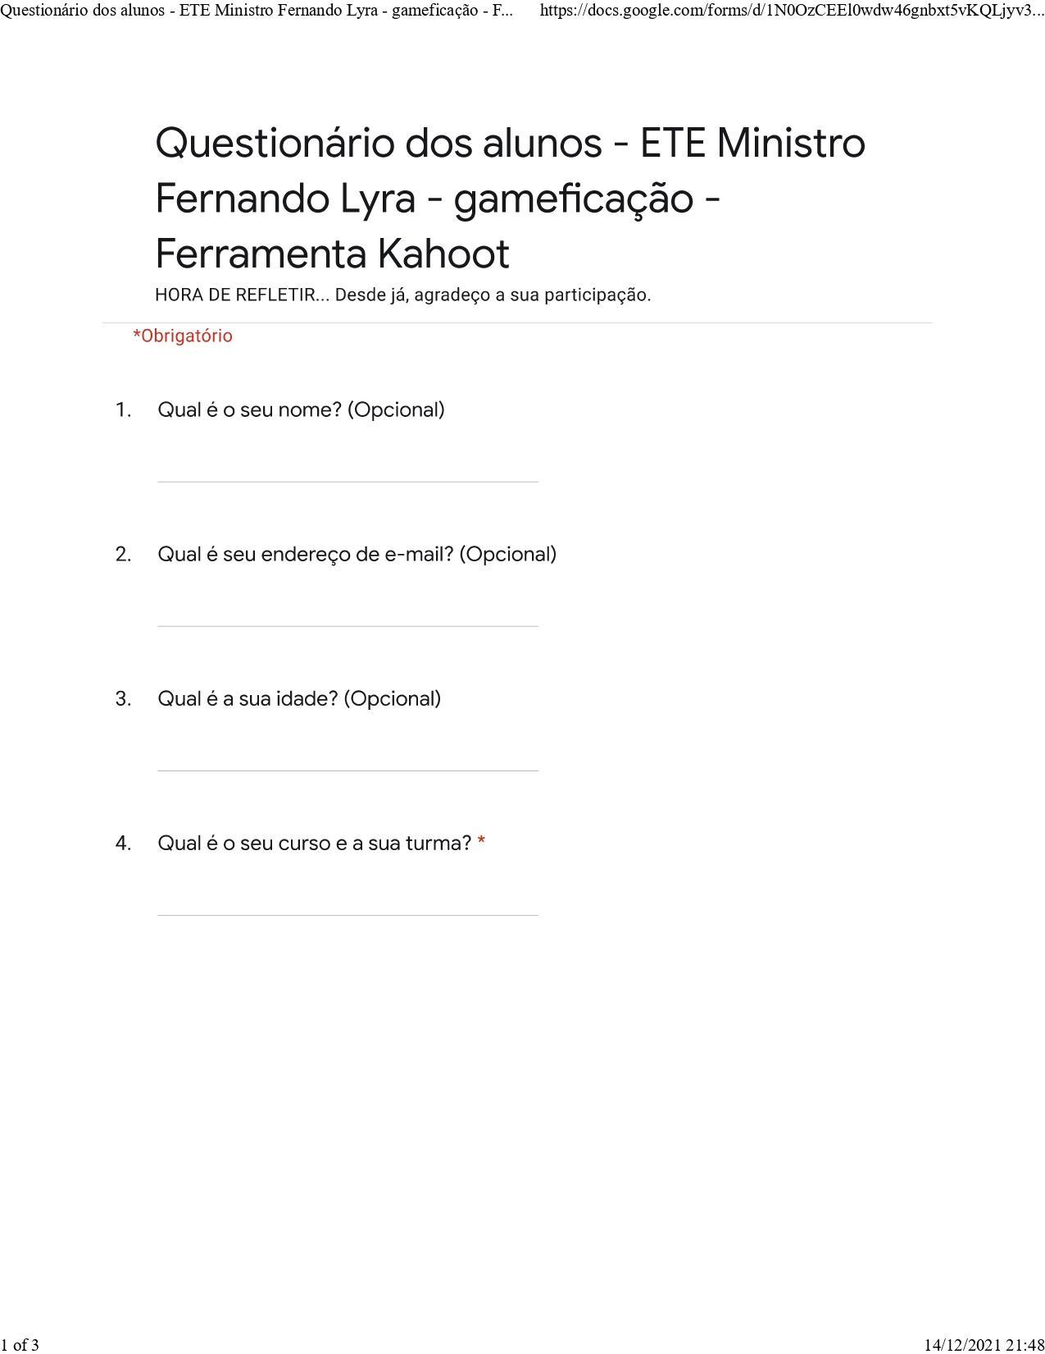

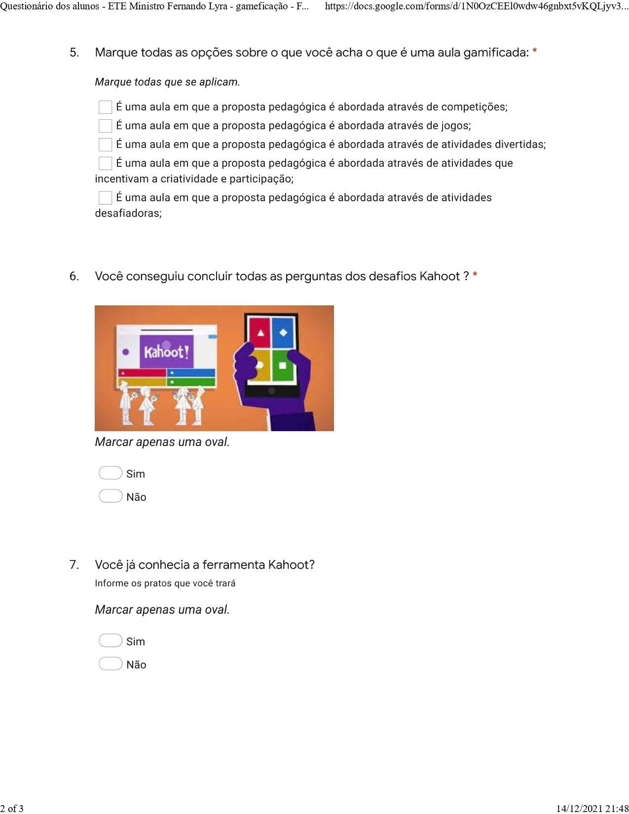

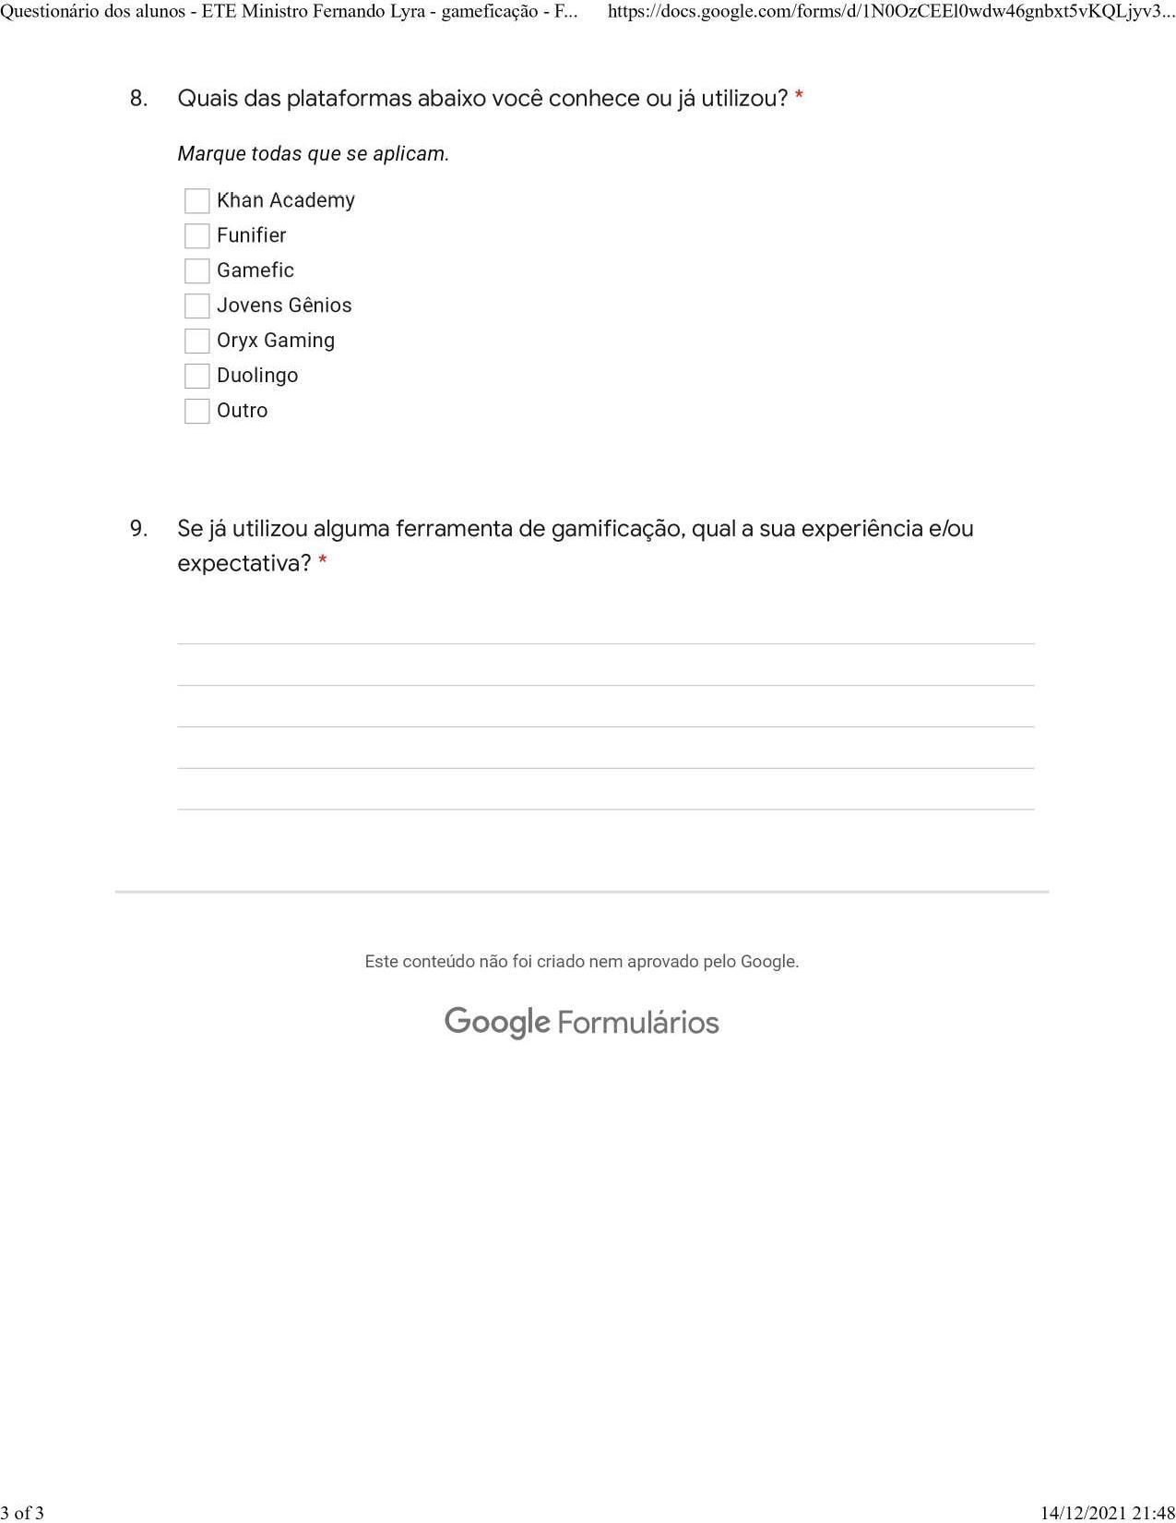

**ENTREVISTA INFORMAL - PROFESSOR**

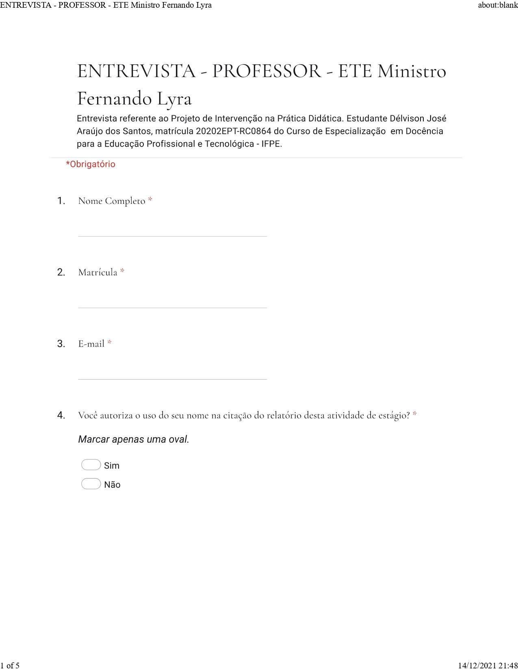

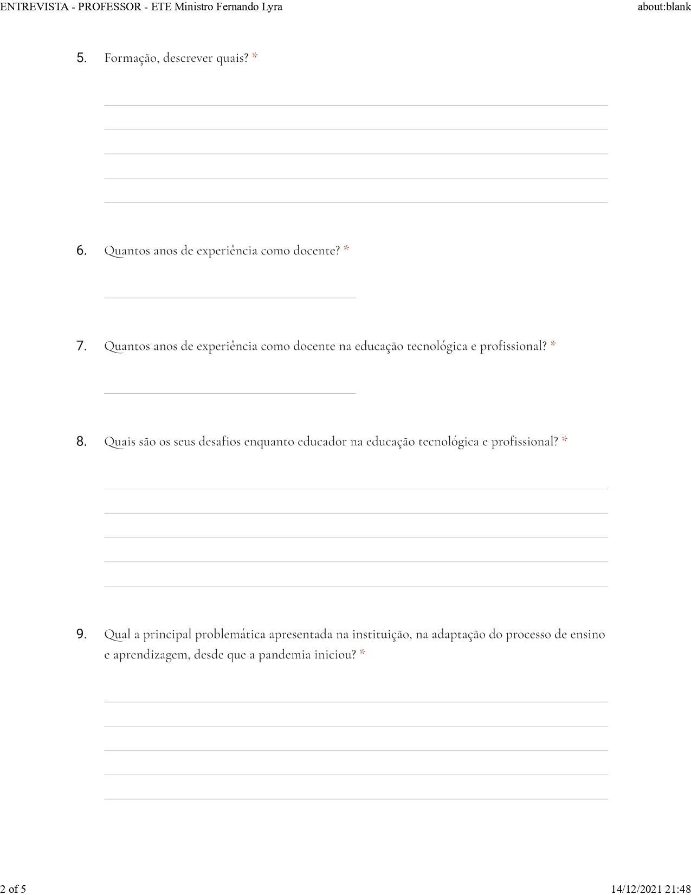

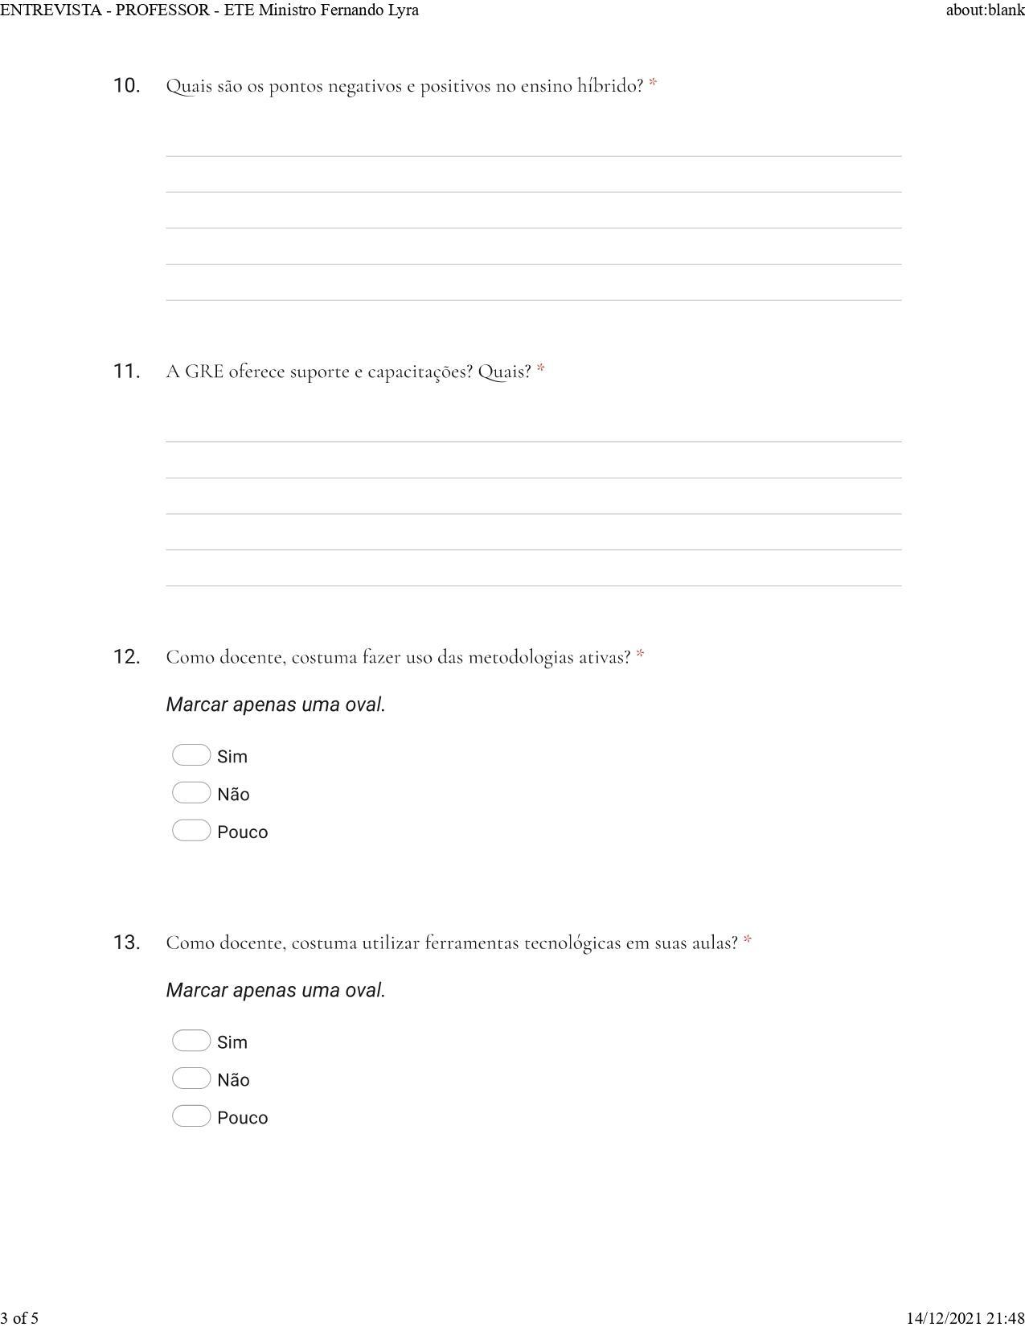

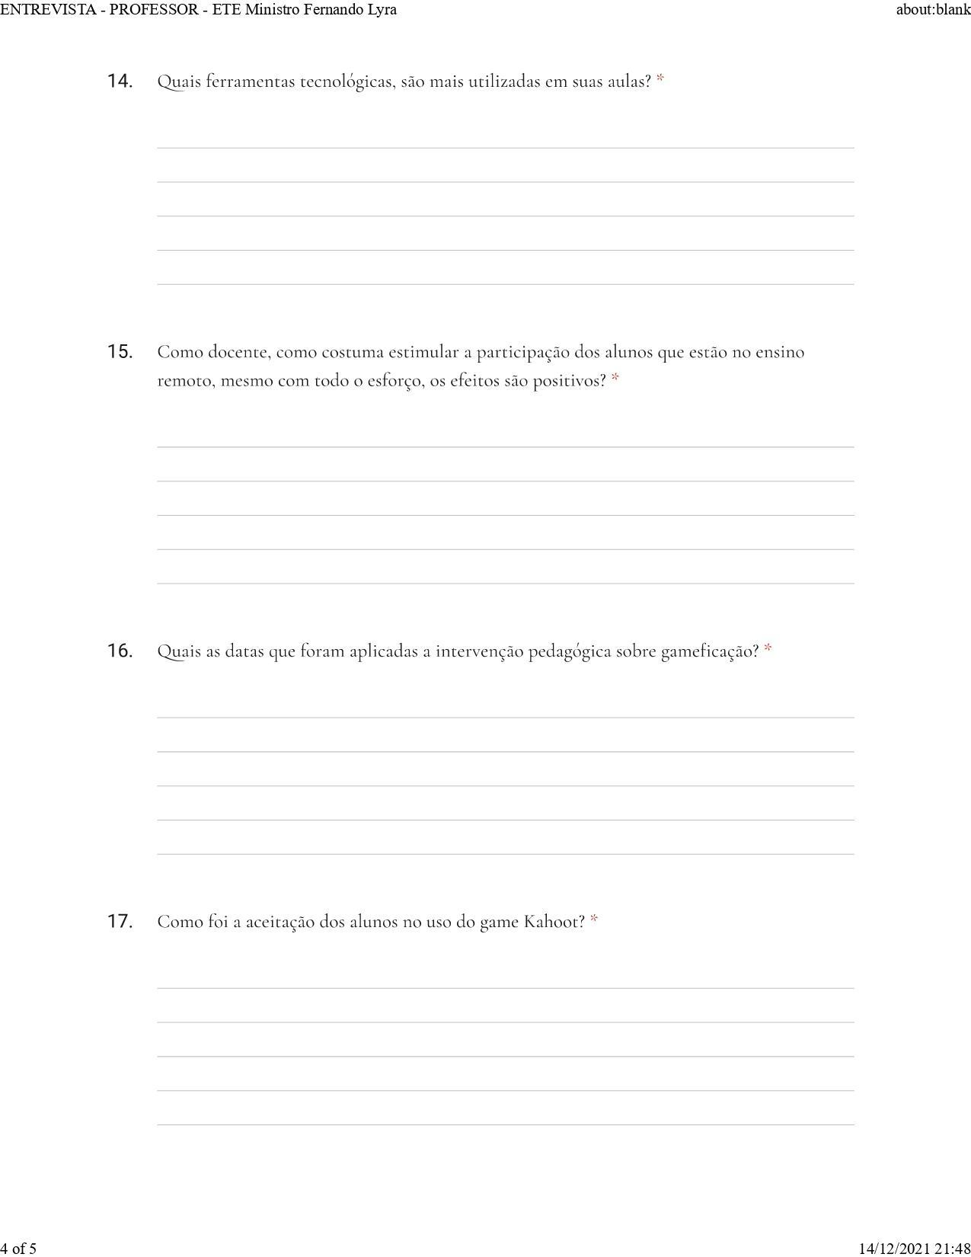

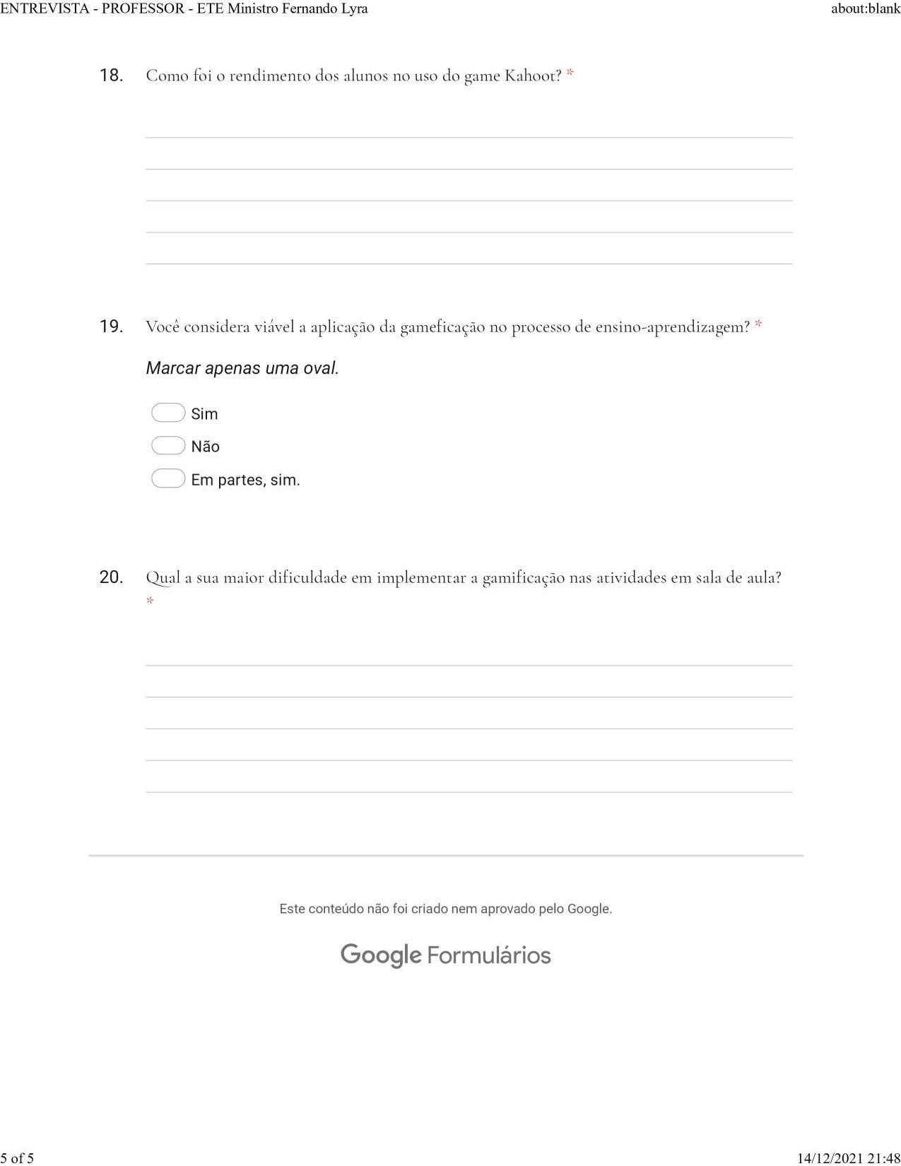

**ENTREVISTA FORMAL - GESTORA**

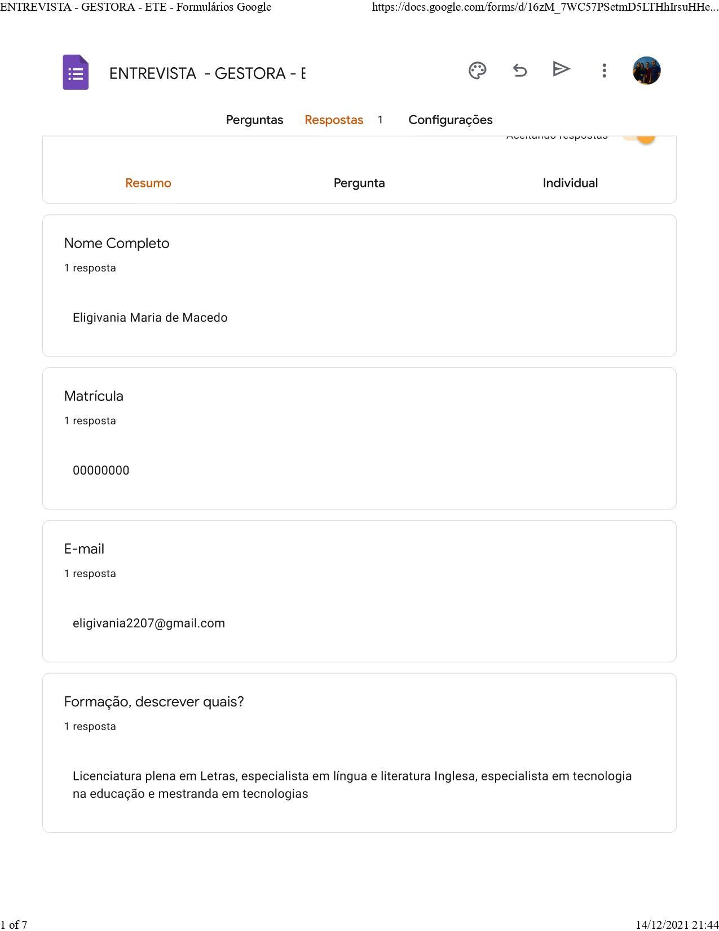

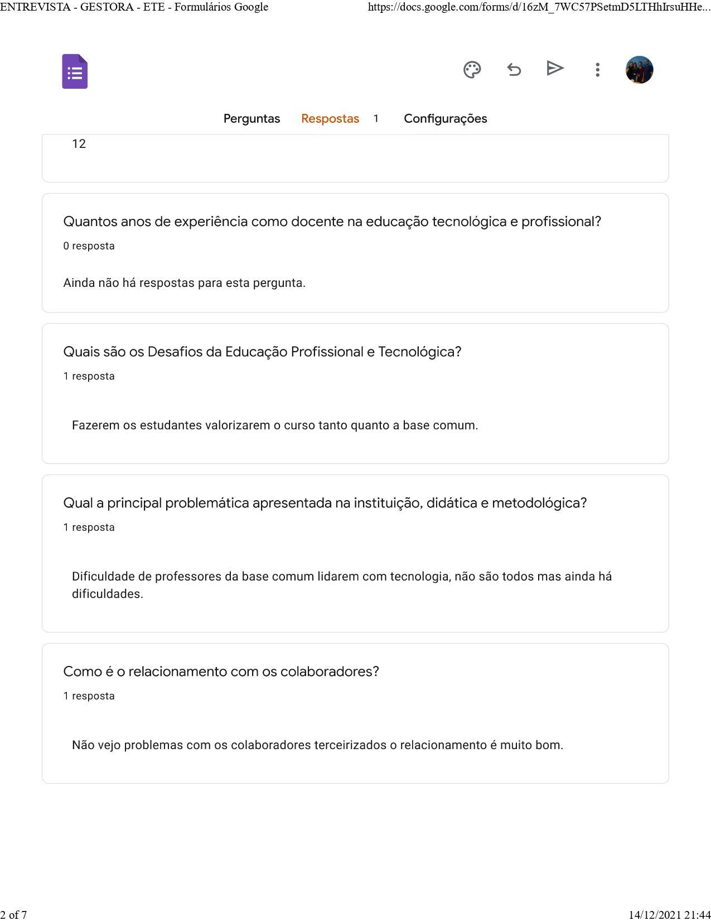

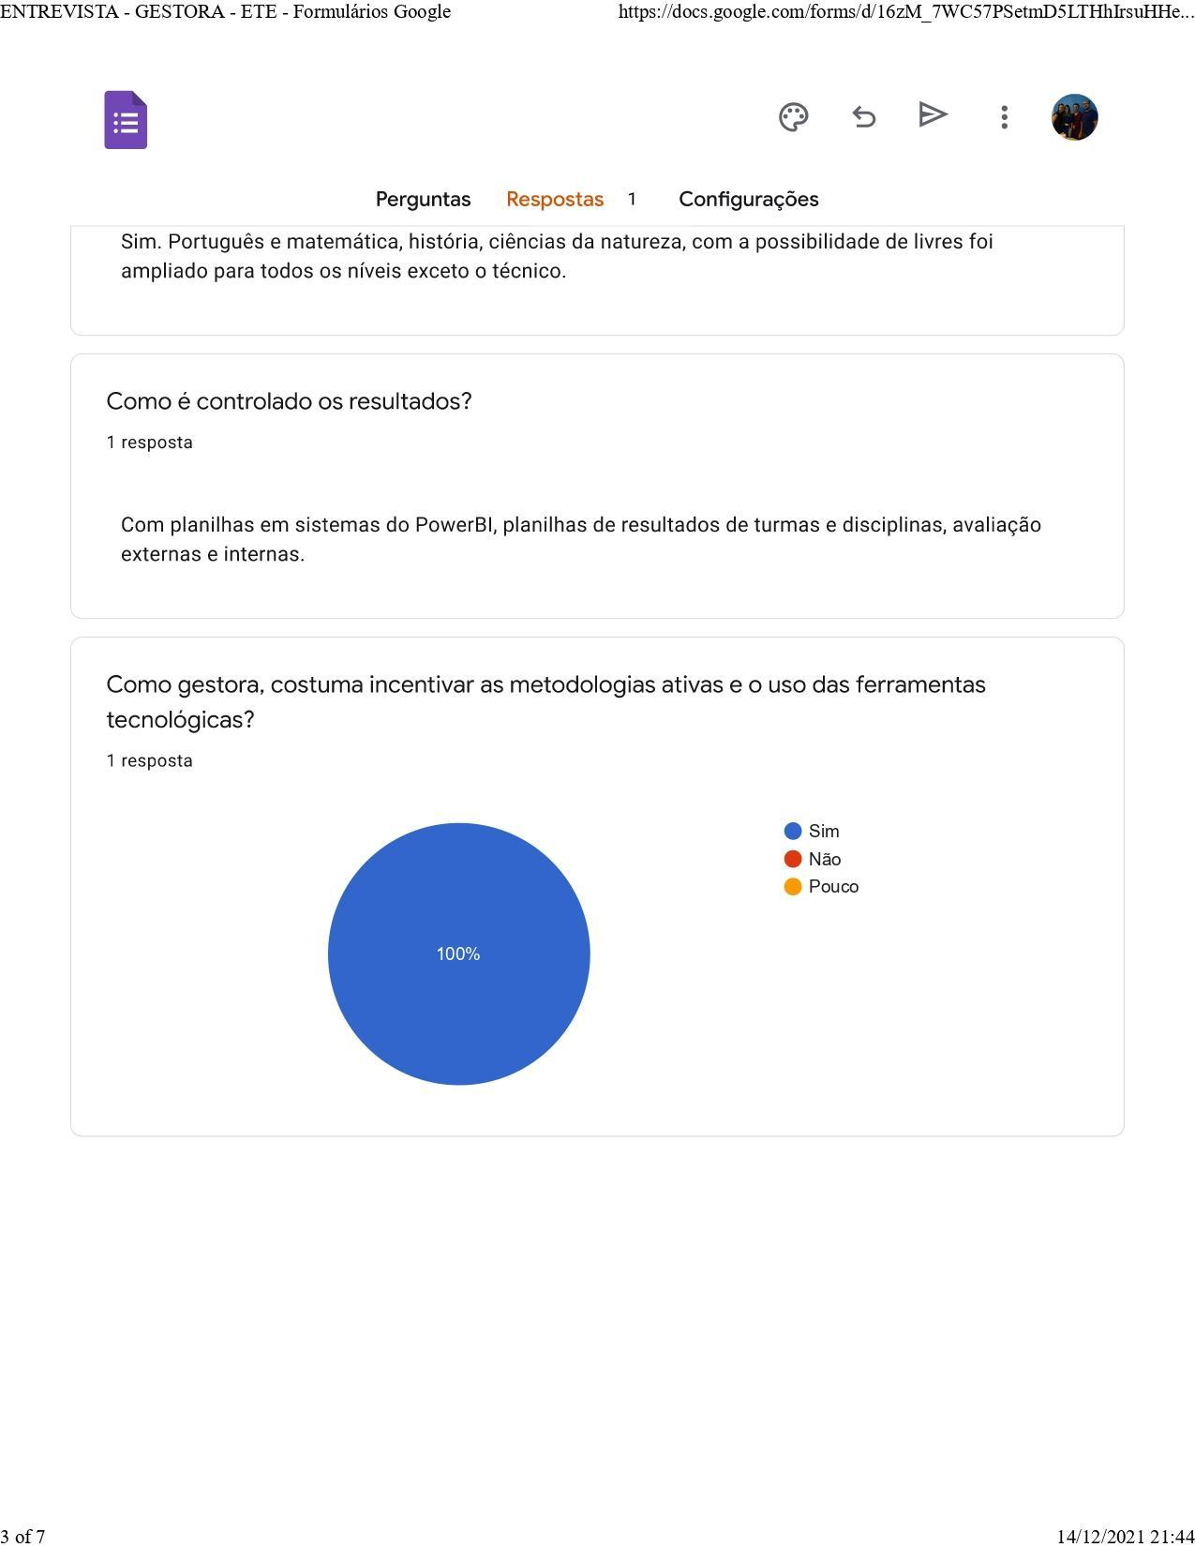

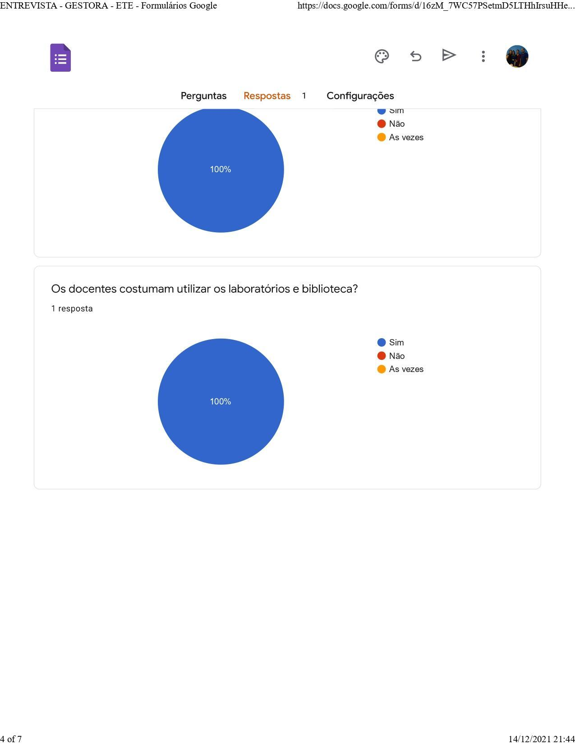

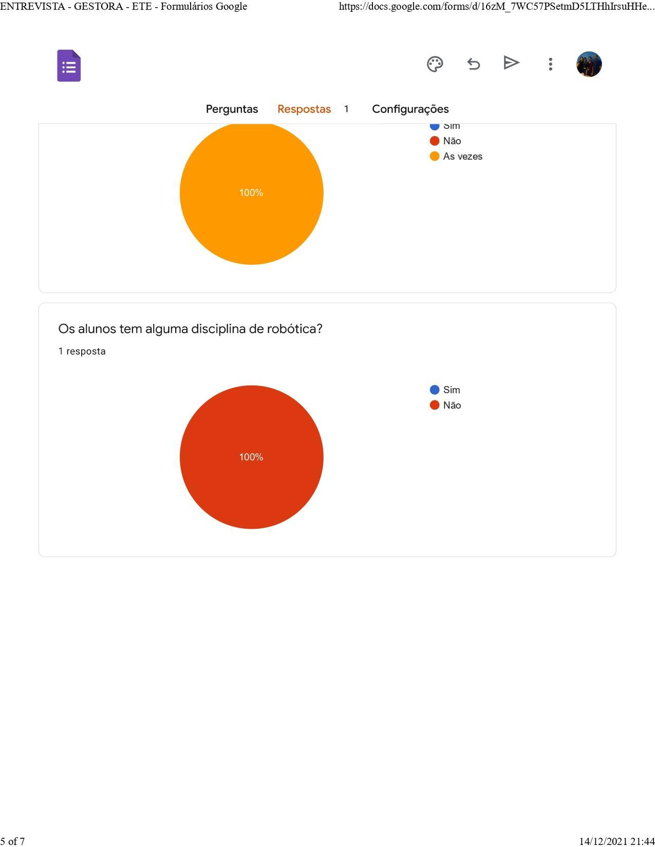

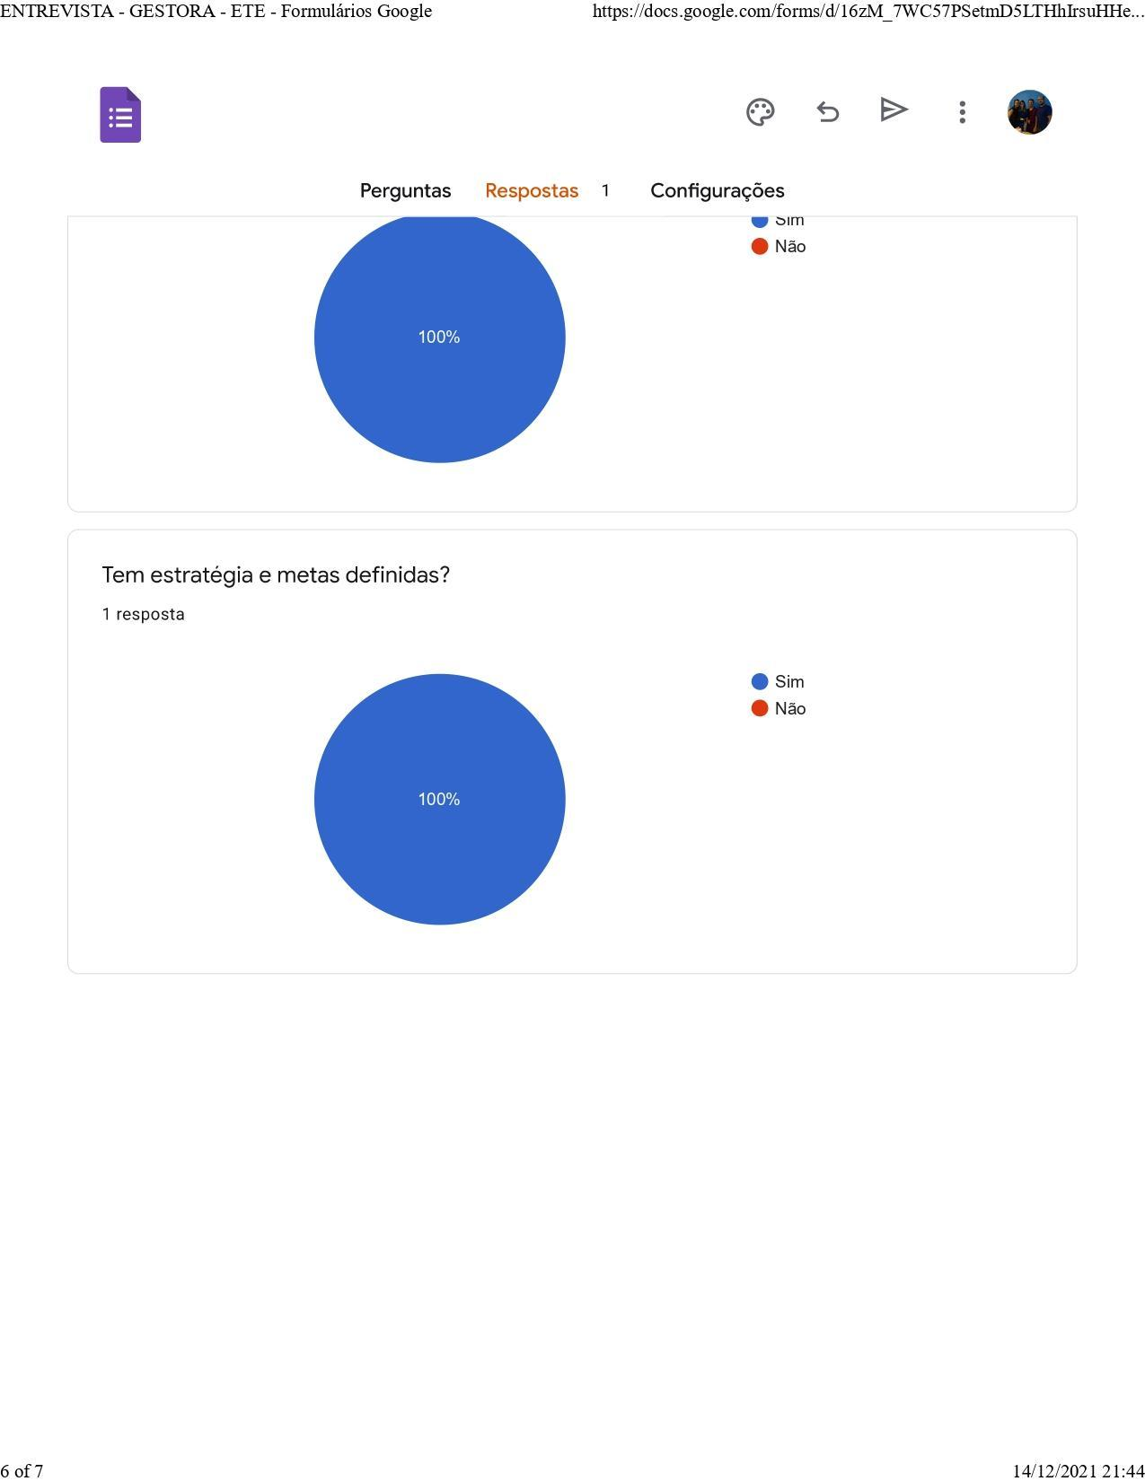

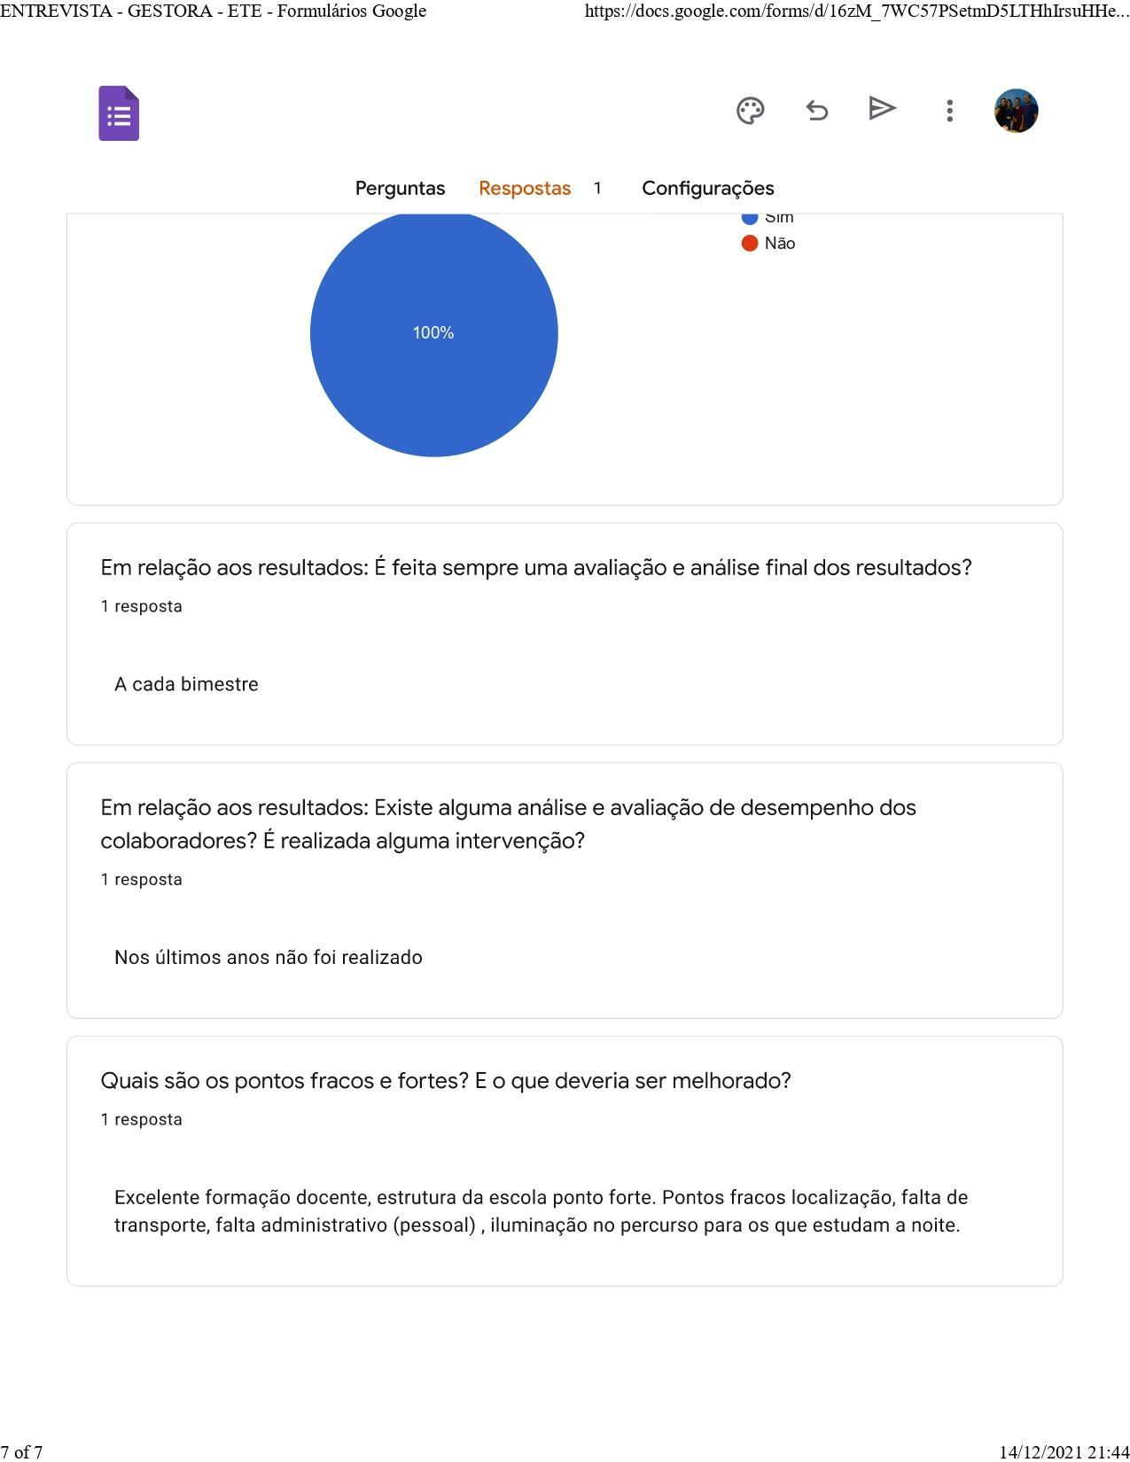

**ENTREVISTA FORMAL - COORDENADORA**

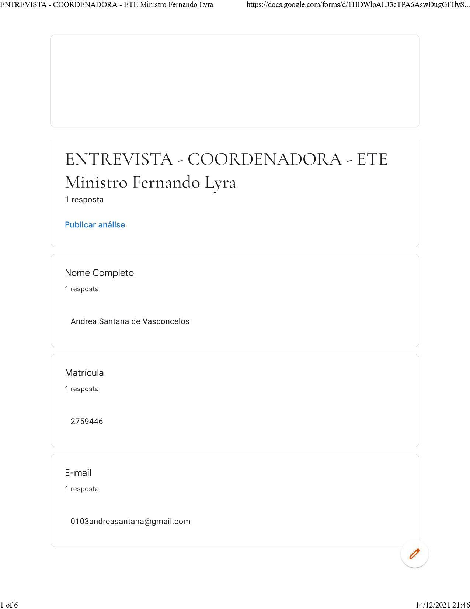

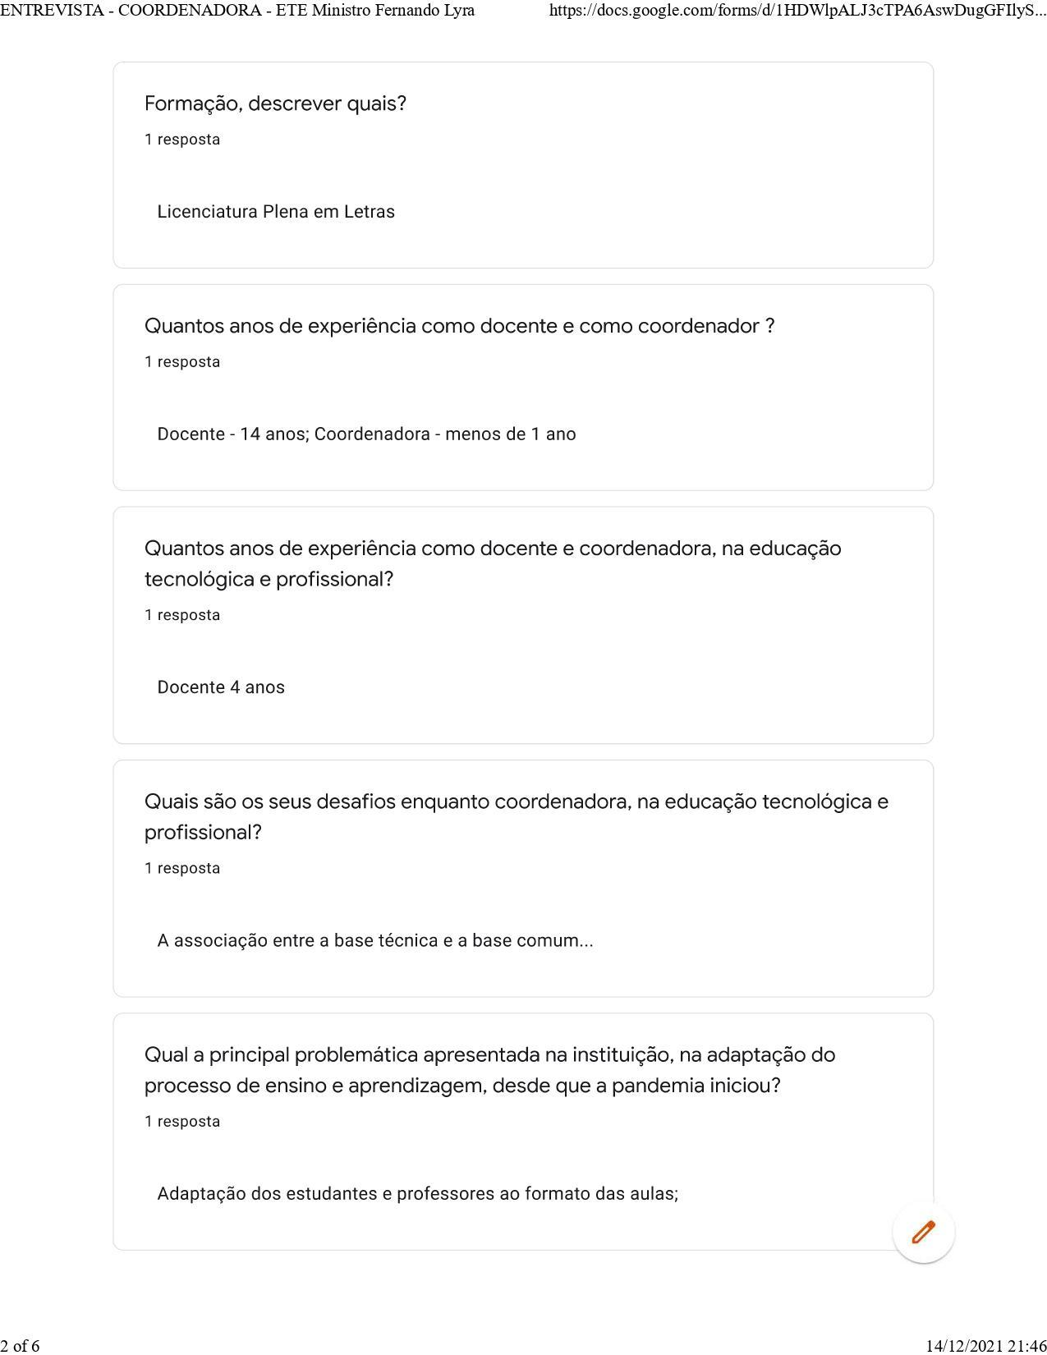

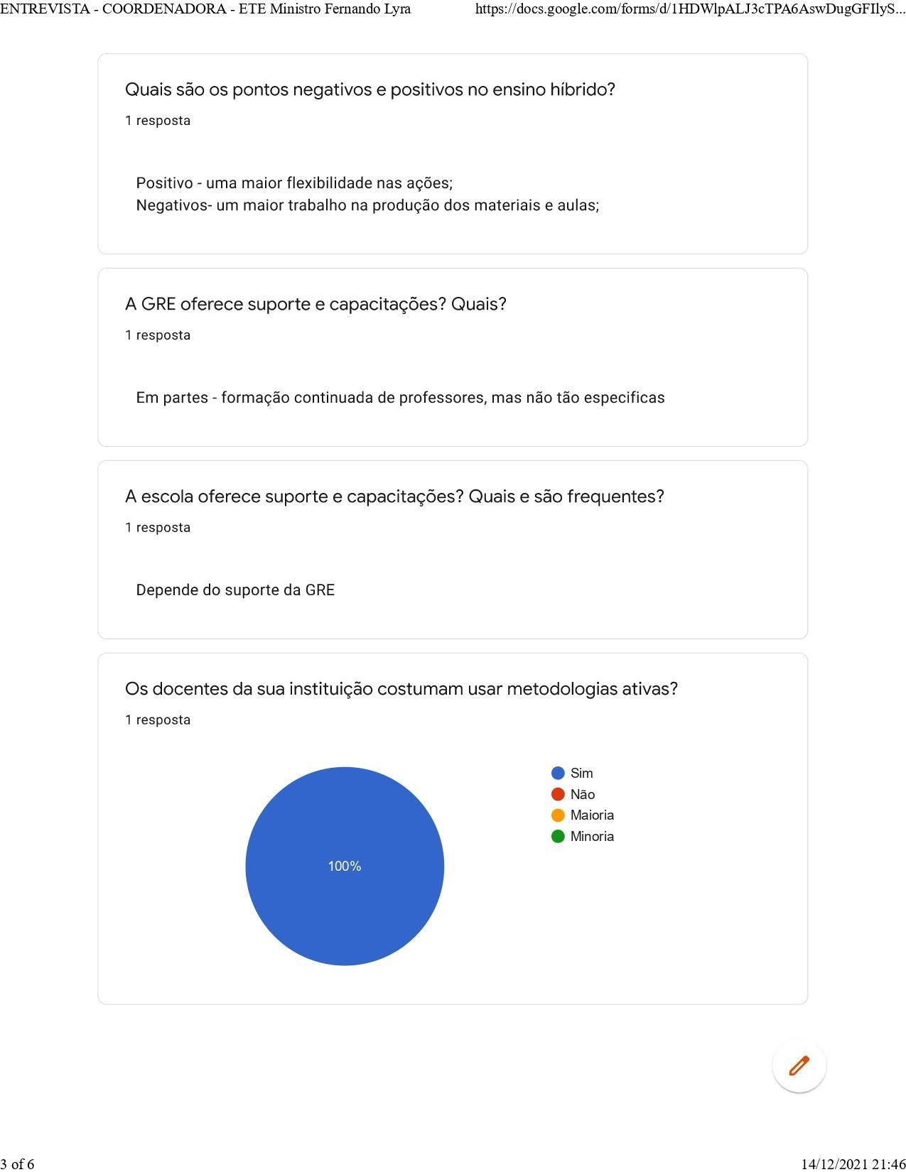

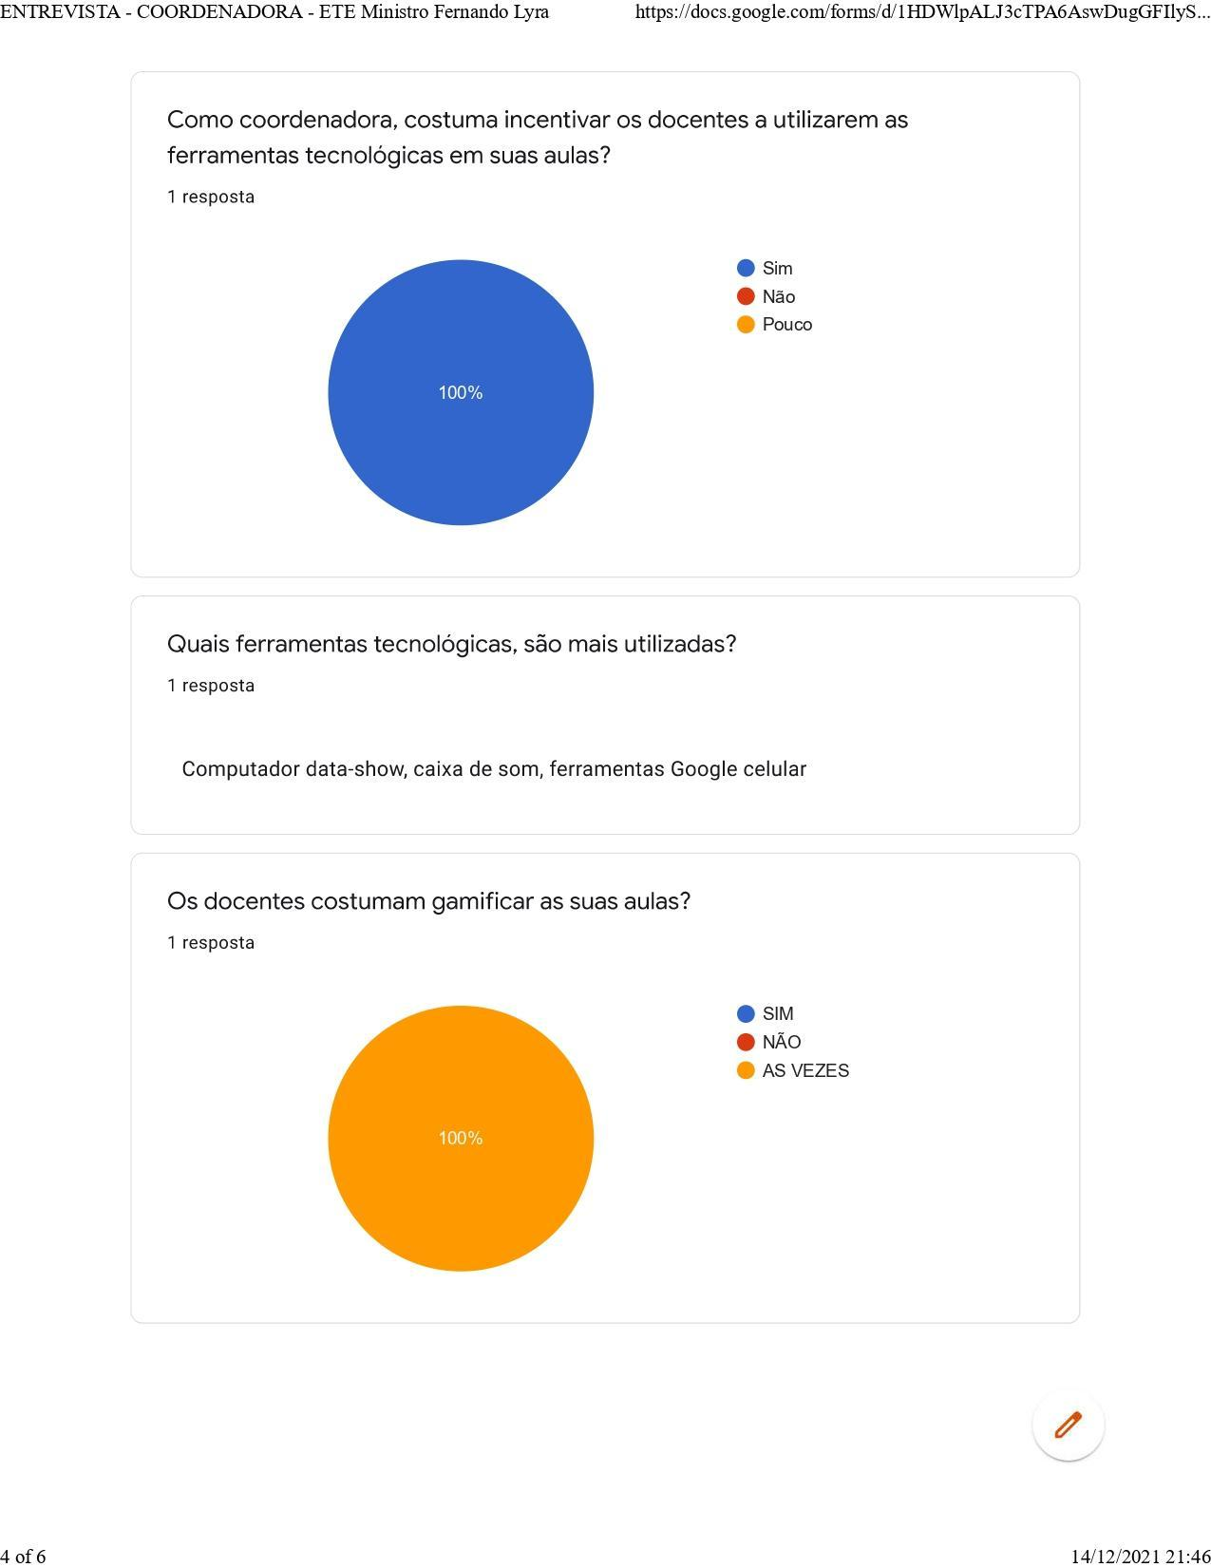

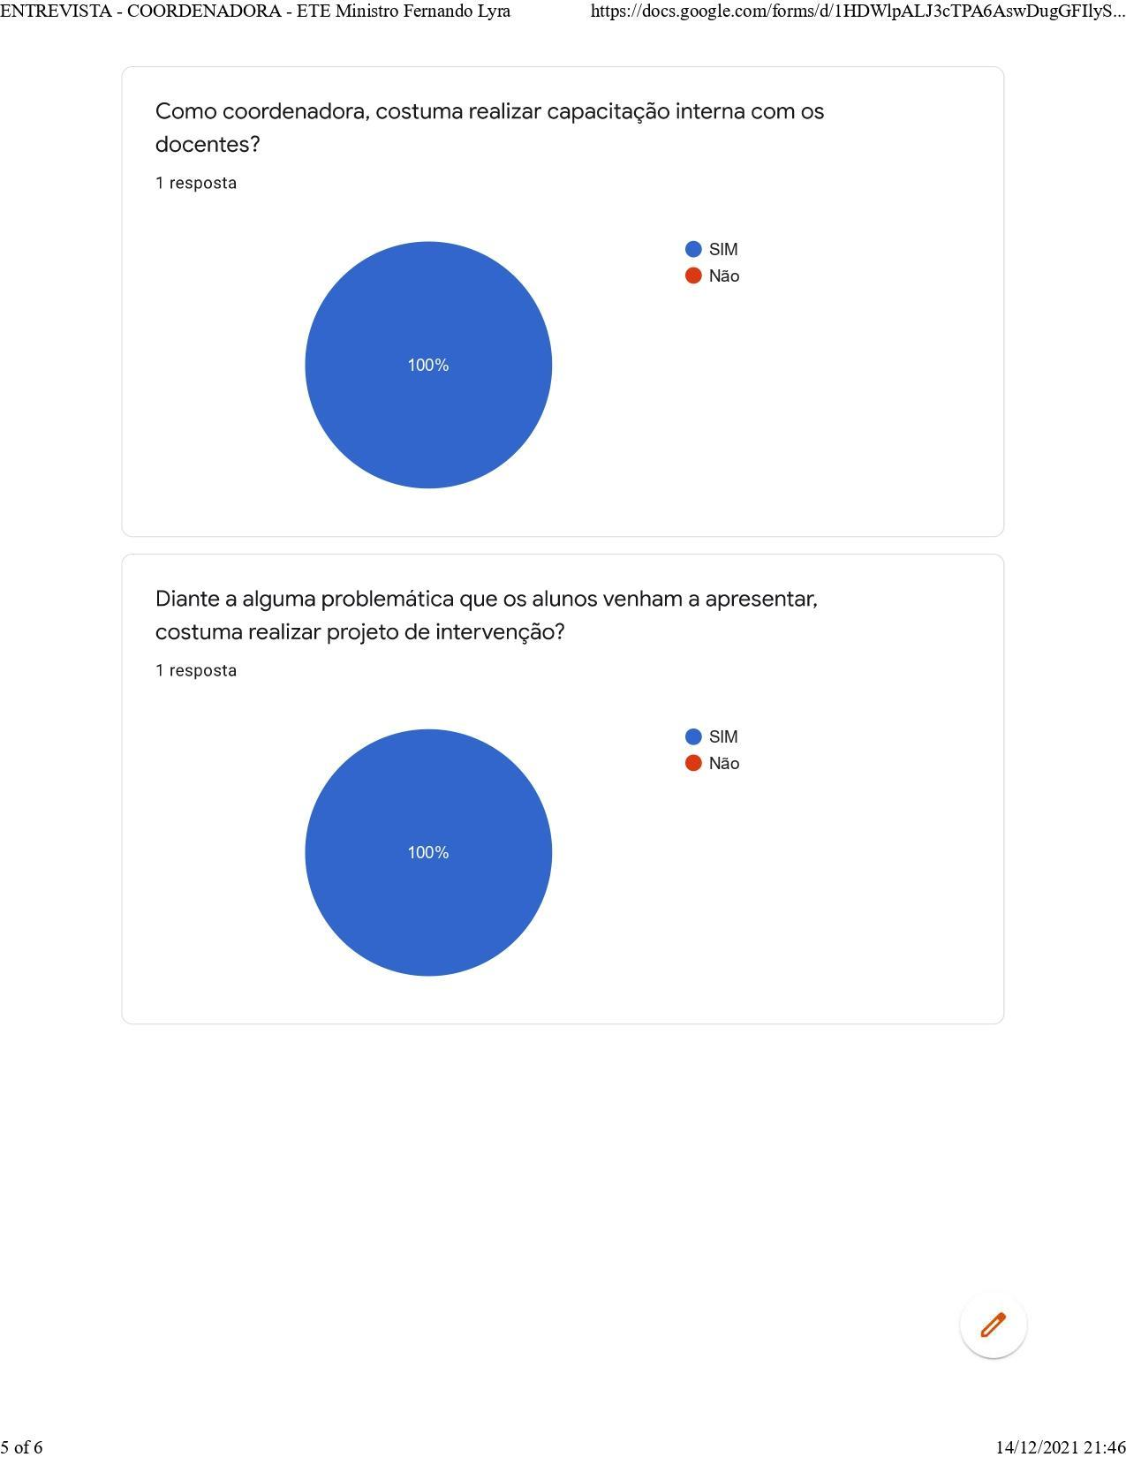

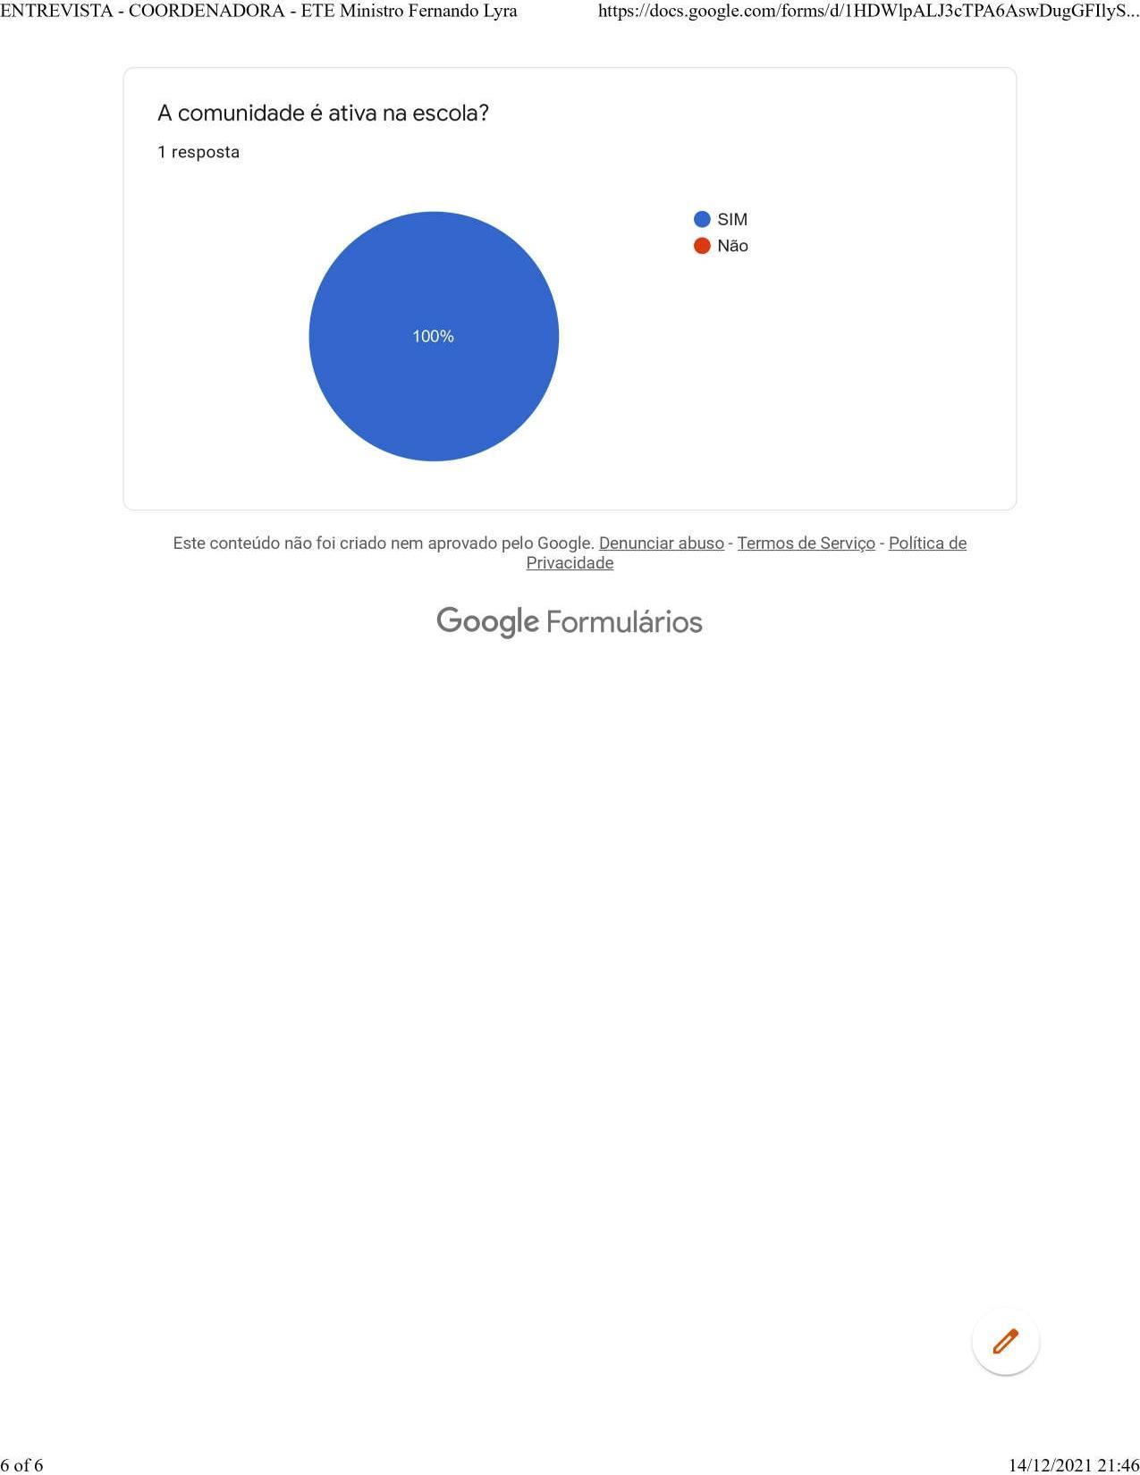

## APÊNDICE - FOTOS

**FOTO 1 - APRESENTAÇÃO DA EQUIPE DA PÓS DO IFPE COM A GESTORA DA ETE MINISTRO FERNANDO LYRA**

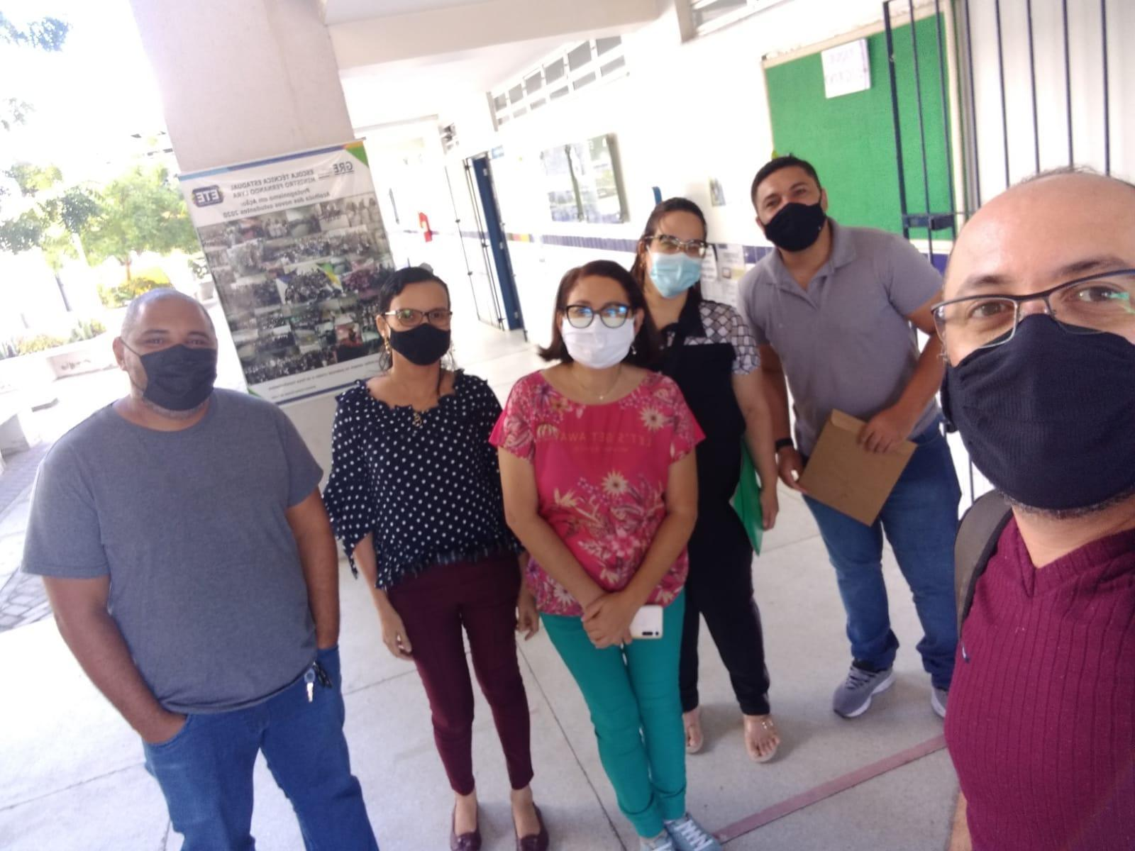

**FOTO 2 - CULMINÂNCIA DO PROJETO DE INTERVENÇÃO DIDÁTICA**

**LOCAL: AUDITÓRIO DA ETE MINISTRO FERNANDO LYRA**

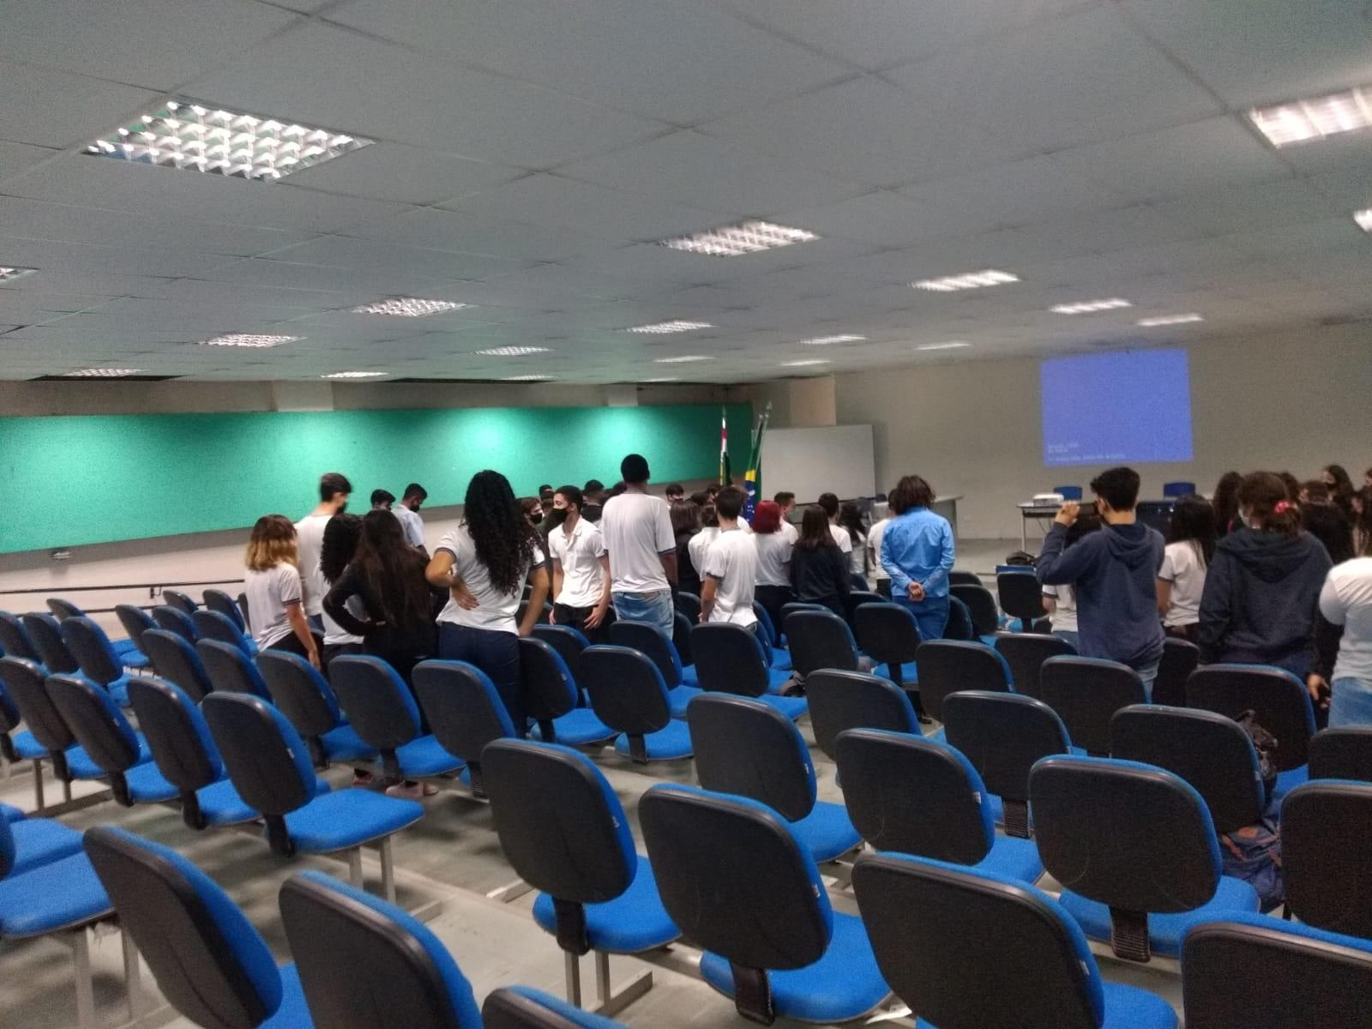

## APÊNDICE – ATIVIDADES DESAFIO KAHOOT

**Questão 01**

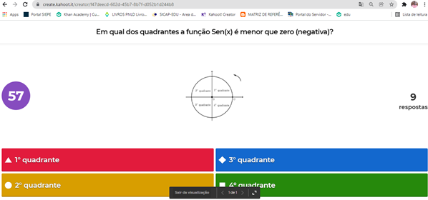

**Questão 02**

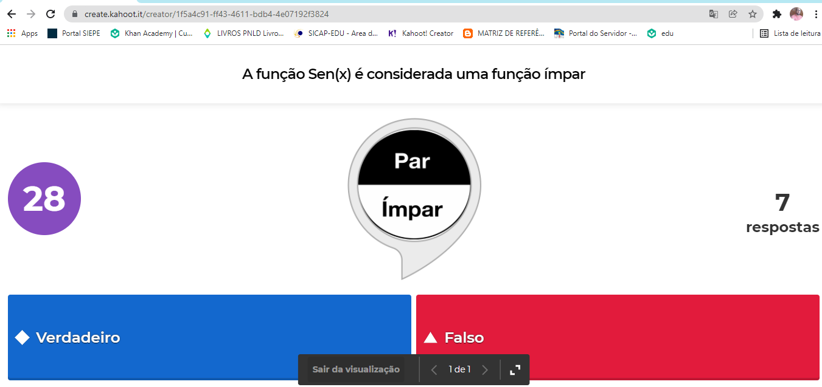

**Questão 03**

